Zapopan, Jalisco siendo las 10:05 horas del día 28 de noviembre de 2024, en las instalaciones del Auditorio 1 ubicado en la Unidad Administrativa Basílica, andador 20 de noviembre S/N, en esta ciudad; se celebra la Cuarta Sesión Ordinaria del año 2024, del Comité de Adquisiciones, del Municipio de Zapopan, Jalisco; convocada por Dialhery Díaz González, Representante Suplente del Presidente del Comité de Adquisiciones, con fundamento en lo dispuesto en el artículo 20, artículo 25 fracción II, artículo 28 y artículo 29 del Reglamento de Compras, Enajenaciones y Contratación de Servicios del Municipio de Zapopan, Jalisco.

**Punto número uno del orden del día, lista de asistencia.** Se procede a nombrar lista de asistencia, de conformidad con el Artículo 20 y 26 fracción III del Reglamento de Compras, Enajenaciones y Contratación de Servicios del Municipio de Zapopan, Jalisco;

**Estando presentes los integrantes con voz y voto:**

Representante del Presidente del Comité de Adquisiciones.

Dialhery Díaz González.

Suplente.

Dirección de Administración.

José Carlos Villalaz Becerra.

Titular.

Sindicatura.

Tania Álvarez Hernández.

Suplente.

Tesorería Municipal.

Talina Robles Villaseñor.

Suplente.

Dirección de Desarrollo Agropecuario.

Antonio Martín del Campo Sáenz

Suplente.

Representante del Consejo Mexicano de Comercio Exterior de Occidente.

Silvia Jacqueline Martin del Campo Partida.

Suplente.

Representante de la Cámara Nacional de Comercio, Servicios y Turismo de Guadalajara.

Rogelio Alejandro Muñoz Prado.

Titular.

**Estando presentes los vocales permanentes con voz:**

Contraloría Ciudadana.

Juan Carlos Razo Martínez.

Suplente.

Área Jurídica de la Dirección de Adquisiciones.

Diego Armando Cárdenas Paredes.

Titular.

Representante de la Fracción del Partido Acción Nacional.

Jorge Urdapilleta Núñez.

Suplente.

Representante de la Fracción del Partido Futuro.  
Ana Cecilia Martínez Santos.Suplente.

Secretario Técnico y Ejecutivo.

Luz Elena Rosete Cortés  
Titular.

**Punto número dos del orden del día, declaración de quórum.** Se declara que existe quórum legal requerido para sesionar válidamente a las 10:06 horas, de conformidad con el Artículo 30, del Reglamento de Compras, Enajenaciones y Contratación de Servicios del Municipio de Zapopan, Jalisco.

**Punto número tres del orden del día, aprobación orden del día.** Para desahogar esta Cuarta Sesión Ordinaria del Comité de Adquisiciones Municipales, se propone el siguiente Orden del Día, de conformidad con el Reglamento de Compras, Enajenaciones y Contratación de Servicios del Municipio de Zapopan, Jalisco, Artículo 25 fracción IV, el cual solicito al secretario de cuenta del mismo, por lo que se procede a dar inicio a esta sesión bajo el siguiente orden del día:

**Orden del Día**:

1. Registro de asistencia.
2. Declaración de Quórum.
3. Aprobación del orden del día.
4. Lectura y Aprobación del acta anterior.
5. Agenda de Trabajo:
   1. Presentación de cuadros de procesos de licitación pública con concurrencia del Comité, o
   2. Presentación de ser el caso e informe de adjudicaciones directas y
      * 1. Adjudicaciones Directas de acuerdo al Artículo 99, Fracción I y III del Reglamento de Compras, Enajenaciones y Contratación de Servicios del Municipio de Zapopan Jalisco.
        2. Adjudicaciones Directas de acuerdo al Artículo 99, Fracción IV del Reglamento de Compras, Enajenaciones y Contratación de Servicios del Municipio de Zapopan Jalisco, se solicita su autorización.
   3. Ampliaciones de acuerdo al Artículo 115, de Reglamento de Compras, Enajenaciones y Contratación de Servicios del Municipio de Zapopan Jalisco.
   4. Presentación de bases para su aprobación.
6. Asuntos Varios

Dialhery Díaz González, representante suplente del Presidente del Comité de Adquisiciones, comenta está a su consideración el orden del día, por lo que en votación económica les pregunto si se aprueba, siendo la votación de la siguiente manera:

***Aprobado por unanimidad de votos por parte de los integrantes del Comité presentes.***

Luz Elena Rosete Cortes, Secretario Técnico del Comité de Adquisiciones, da cuenta de que se integra al desahogo de la presente sesión **Cuauhtémoc Gámez Ponce,** representante de la Comisión Colegiada y Permanente de Hacienda, Patrimonio y Presupuestos.

**Punto CUARTO del Orden del Día:**

Les informo que, adjunto a la convocatoria de esta sesión se les hizo llegar de manera electrónica las actas en su versión estenográfica correspondientes a las sesiones:

**Sesión 2 Ordinaria del día 31 de octubre del 2024.**

**Sesión 3 Ordinaria del día 14 de noviembre del 2024.**

Dialhery Díaz González, representante suplente del Presidente del Comité de Adquisiciones, comenta someto a su consideración el omitir LA LECTURA de dichas actas en virtud de haber sido enviadas con antelación, por lo que en votación económica les pregunto si se aprueban; siendo la votación de la siguiente manera:

***Aprobado por unanimidad de votos por parte de los integrantes del Comité presentes.***

Dialhery Díaz González, representante suplente del Presidente del Comité de Adquisiciones, menciona al no recibir observaciones, pongo a su consideración la aprobación del **CONTENIDO** de las actas en su versión estenográfica de las sesiones mencionadas en el párrafo anterior, por lo que en votación económica les pregunto si se aprueban:

***Aprobado por unanimidad de votos por parte de los integrantes del Comité presentes.***

**Inciso 1 de la Agenda de Trabajo.**

**Presentación de cuadros de procesos de licitación pública con concurrencia del Comité, de bienes o servicios, enviados previamente para su revisión y análisis de manera electrónica.**

**Número de Cuadro:** 01.04.2024

**Licitación Pública Local con Participación del Comité:** 202401694

**Área Requirente:** Relaciones Públicas, Protocolo y Eventos, adscrita a la Jefatura de Gabinete.

**Objeto de licitación:** Servicio integral para el evento; Villa Navideña 2024 a realizarse en la Explanada de Plaza de las Américas.

Se pone a la vista el expediente de donde se desprende lo siguiente:

**Proveedores que cotizan:**

1. G3 Espectáculos, S.C. de R.L.
2. Noel Raúl de la Mora Rebolledo.

Los licitantes cuyas proposiciones fue desechadas:

|  |  |
| --- | --- |
| Licitante | Motivo |
| G3 Espectáculos, S.C. de R.L. | **Licitante No Solvente**  **Posterior al acto de presentación y apertura de proposiciones se detectó por parte del área convocante, qué:**  **No presenta Comprobante Fiscal Digital por Internet (CFDI) del pago del Impuesto sobre Nómina del Estado, ni carta de justificación de motivos, como lo establecido en bases en la página 6 numeral 10.**  **No presenta copia simple del Registro ante la secretaria del Trabajo Federal (REPSE), así como carta manifiesto de no encontrarse bajo el supuesto de subcontratar personal, página 7 numeral 13.** |
| Noel Raúl de la Mora Rebolledo | **Licitante No Solvente**  **Posterior al acto de presentación y apertura de proposiciones se detectó por parte del área convocante, qué:**  **Presenta Anexo 5 (Acreditación Legal), de manera incompleta toda vez que los licitantes no inscritos como Proveedor Municipal, deberán acreditar su existencia legal y personalidad jurídica para efectos de la suscripción de las proposiciones, mediante el anexo 5 y en caso de persona moral deberán presentar copia de acta constitutiva, copia de poder notarial y copia de Identificación Oficial, tal como se indica en bases en la página 5, numeral 5.**  **No presenta Cumplimiento de Obligaciones Fiscales, Artículo 32D con opinión positiva del Código Fiscal de la Federación, conforme a bases en la página 6 numeral 8.**  **No presenta Constancia de Situación Fiscal, conforme a bases en la página 6 numeral 9.**  **No presenta Comprobante Fiscal Digital por Internet (CFDI) del pago del Impuesto sobre Nómina del Estado, ni carta de justificación de motivos, conforme a lo establecido en bases en la página 6 numeral 10.**  **No presenta formato de Opinión de Cumplimiento de Obligaciones Fiscales en Materia de Seguridad Social (IMSS); conforme a las bases en la página 7 numeral 11.**  **No presenta Constancia de Situación Fiscal en Materia de Aportaciones Patronales y Enteros de Descuentos Vigentes (INFONAVIT); conforme a las bases en la página 7, numeral 12.**  **No presenta copia simple del Registro ante la Secretaría del Trabajo Federal (REPSE), así como carta manifiesto de no encontrarse bajo el supuesto de subcontratar personal página 7 numeral 13.** |

Los licitantes cuyas proposiciones resultaron solventes es los que se muestran en el siguiente cuadro:

***NINGÚN LICITANTE RESULTÓ SOLVENTE***

**NOTA:** Posterior al acto de presentación y apertura de proposiciones realizada el día 21 de Noviembre del 2024 se detectó que de las 02 propuestas presentadas, ninguno de los licitantes cumplió con las especificaciones técnicas ya que no fueron presentadas con la totalidad de los requisitos indicados en las bases de la presente licitación, por lo que conforme al Artículo 71 de la Ley de Compras Gubernamentales, Enajenaciones y Contratación de Servicios del Estado de Jalisco y sus Municipios, y en términos del Artículo 86 del Reglamento de Compras, Enajenaciones y Contratación de Servicios del Municipio de Zapopan, se procede a declarar desierta solicitándose autorización para una siguiente Ronda 02 (Dos), esto al prevalecer la necesidad de adquirir dichos bienes.

Dialhery Díaz González, representante suplente del Presidente del Comité de Adquisiciones, comenta de conformidad con el artículo 24, fracción VII del Reglamento de Compras, Enajenaciones y Contratación de Servicios del Municipio de Zapopan, Jalisco, se somete a su consideración por parte de los integrantes del Comité de Adquisiciones **se proceda a declararse desierta y se solicita su autorización para una siguiente ronda, Ronda 2 (dos)**, los que estén por la afirmativa, sírvanse manifestarlo levantando su mano.

***Aprobado por Unanimidad de votos por parte de los integrantes del Comité presentes***

**Número de Cuadro:** 02.04.2024

**Licitación Pública Nacional con Participación del Comité:** 202401404

**Área Requirente:** Coordinación General de Cercanía Ciudadana.

**Objeto de licitación:** Servicio Integral para el Desarrollo del Proyecto “Zapopan te Activa”.

Se pone a la vista el expediente de donde se desprende lo siguiente:

**Proveedores que cotizan:**

1. Bid Deportes S.A. de C.V.
2. Proyectos ITS, S.A. de C.V.

El licitante cuya proposición fue desechada:

|  |  |
| --- | --- |
| **Licitante** | **Motivo** |
| Proyectos ITS, S.A. de C.V. | **Licitante No Solvente**    **Posterior al acto de presentación y apertura de proposiciones se detectó, que:**  **Las actividades económicas plasmadas en su Constancia de Situación Fiscal no guardan relación con el objeto de la presente Licitación, motivo de desechamiento de conforme a lo establecido en página 6, numeral 9 del apartado "Documentos a integrar a la propuesta" de bases de licitación.** |

El licitante cuya proposición resulto solvente es el que se muestra en el siguiente cuadro:

**BID DEPORTES, S.A. DE C.V.**

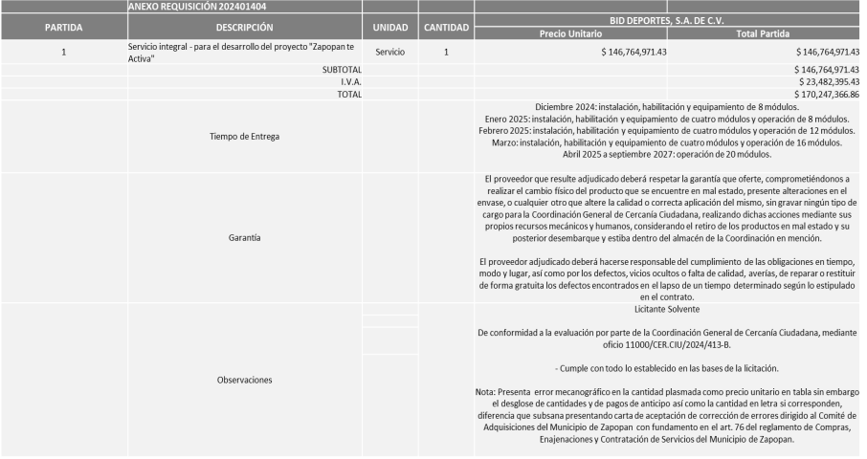

Responsable de la evaluación de las proposiciones:

|  |  |
| --- | --- |
| **Nombre** | **Cargo** |
| Ana Isaura Amador Nieto | Coordinadora General de Cercanía Ciudadana. |

**Mediante oficio de análisis técnico número 11000/CER.CIU/2024/413-B**

**NOTA:** De conformidad a la evaluación mediante oficio 11000/CER.CIU/2024/413-B emitido por parte de la Coordinación General de Cercanía Ciudadana, mismo que refiere de las 02 propuestas presentadas, 01 cumplen con los requerimientos técnicos, económicos, así como los puntos adicionales solicitados en las bases de licitación, por lo que se sugiere dictaminar el fallo a favor del único licitante solvente.

Cabe hacer mención que el licitante solicita en su propuesta económica un anticipo de hasta un 30% del total del presente proceso, considerando un 15% que se ejercerá con presupuesto 2024 y un 15% para el ejercicio 2025; esto de conformidad al Artículo 78 de la Ley de Compras Gubernamentales, Enajenaciones y Contratación de Servicios del Estado de Jalisco y su Municipios.

Así mismo se informa que se realizarán un total de 05 órdenes de compra, una correspondiente al ejercicio fiscal 2024, y las subsecuentes: 02 por el ejercicio 2025, 01 por el 2026 y 01 por el 2027, las cuales estarán sujetas a suficiencia presupuestal por parte de la Tesorería Municipal.

En virtud de lo anterior y de acuerdo a los criterios establecidos en bases, al ofertar en mejores condiciones se pone a consideración por parte del área requirente la adjudicación a favor de:

**BID DEPORTES, S.A. DE C.V., POR UN MONTO TOTAL DE $170´247,366.86**

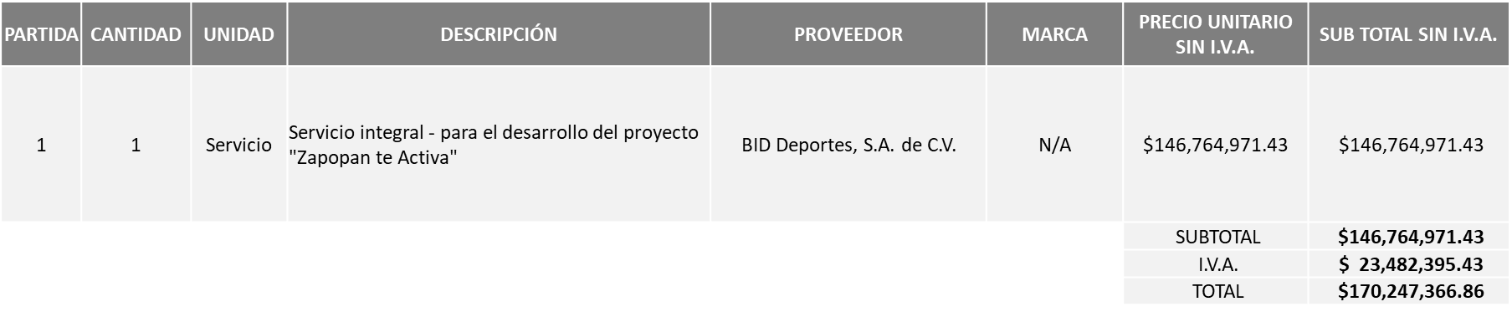

La convocante tendrá 10 días hábiles para emitir la orden de compra / pedido posterior a la emisión del fallo.

El proveedor adjudicado tendrá 5 días hábiles después de la notificación vía correo electrónico por parte de la convocante (por el personal autorizado para este fin) para la recepción firma y entrega de la orden de compra/pedido, previa entrega de garantía correspondiente.

Si el interesado no firma el contrato por causas imputables al mismo, la convocante podrá sin necesidad de un nuevo procedimiento, adjudicar el contrato al licitante que haya obtenido el segundo lugar, siempre que la diferencia en precio con respecto a la proposición inicialmente adjudicada no sea superior a un margen del diez por ciento.

El contrato deberá ser firmado por el representante legal que figure en el acta constitutiva de la empresa o en su defecto cualquier persona que cuente con poder notarial correspondiente.

El área requirente será la responsable de elaborar los trámites administrativos correspondientes para solicitar la elaboración del contrato, así como el seguimiento del trámite de pago correspondiente.

Todo esto con fundamento en lo dispuesto por los artículos 107, 108, 113, 119 y demás relativos del Reglamento de Compras, Enajenaciones y Contratación de Servicios del Municipio de Zapopan, Jalisco.

Dialhery Díaz González, representante suplente del Presidente del Comité de Adquisiciones, comenta de conformidad con el artículo 24, fracción VII del Reglamento de Compras, Enajenaciones y Contratación de Servicios del Municipio de Zapopan, Jalisco, se somete a su consideración para su aprobación de fallo por parte de los integrantes del Comité de Adquisiciones a favor del proveedor **BID DEPORTES, S.A. DE C.V.,** los que estén por la afirmativa, sírvanse manifestarlo levantando su mano.

***Aprobado por Unanimidad de votos por parte de los integrantes del Comité presentes***

Luz Elena Rosete Cortes, Secretario Técnico del Comité de Adquisiciones, da cuenta de que se integra al desahogo de la presente sesión **Carlos Armando Peralta Jauregui** Representante de la Fracción del Partido Movimiento de Regeneración Nacional.

**Número de Cuadro:** 03.04.2024

**Licitación Pública Local con Participación del Comité:** 202401660, 202401661 y 202401662 Ronda 2.

**Área Requirente:** Dirección de Programas Sociales Municipales adscrita a la Coordinación General de Desarrollo Económico y Combate a la Desigualdad.

**Objeto de licitación:** Servicio de embalaje de paquetes escolares, fletes y maniobras y compra de pants.

Se pone a la vista el expediente de donde se desprende lo siguiente:

**Proveedores que cotizan:**

1. Promo Pape de Occidente, S.A. de C.V.
2. Makara, S.A. de C.V.
3. Asia Logis, S. de R.L. de C.V.

Los licitantes cuyas proposiciones fueron desechadas:

|  |  |
| --- | --- |
| **Licitante** | **Motivo** |
| Makara, S.A. de C.V.  **De acuerdo con el registro al momento de entregar la muestra le corresponde el numero 2** | **Licitante NO Solvente**  **De conformidad a la evaluación por parte de la Dirección de Programas Sociales Municipales, adscrita a la Coordinación General de Desarrollo Económico y Combate a la Desigualdad mediante oficio 08103/2024/0153**  **De conformidad a la evaluación realizada por parte del área requirente se detectó, que:**  **Presenta una propuesta de bodega con una extensión de 6,000 m2 y en las bases se solicitó con una extensión mínima de 7,000 m2, de conformidad a lo establecido en la página 46 numeral 2.**  **Presenta carta bajo protesta de decir verdad del padrón vehicular de manera incompleta ya que no menciona número de unidades vehiculares, dimensiones y capacidades con los que contará en caso de resultar adjudicado, de conformidad a lo establecido en la página 51 y 52 de las presentes bases.** |
| Asia Logis, S. de R.L. de C.V.  **De acuerdo con el registro al momento de entregar la muestra le corresponde el numero 1** | **Licitante NO Solvente**  **De conformidad a la evaluación por parte de la Dirección de Programas Sociales Municipales, adscrita a la Coordinación General de Desarrollo Económico y Combate a la Desigualdad mediante oficio 08103/2024/0153**  **- De conformidad a la evaluación realizada por parte del área requirente se detectó, que:**  **-Presenta carta petición que sean consideradas las mismas muestras para la ronda 2, sin embargo, la muestra presentada no cumple con las dimensiones que se establecieron en las presentes bases:**  **- La muestra presentada no cumple con las dimensiones que se establecieron en las presentes bases, de acuerdo a la tabla anexa al oficio de dictamen.**  **CHAMARRA**  **Las dimensiones de las muestras no se ajustan a las especificaciones solicitadas en las bases de la licitación páginas 40 y 44, las piezas presentadas se encuentran fuera de los rangos mínimos y máximos establecidos.**  **Talla 34**  **ancho de espalda debe de medir máximo 54cm y mínimo 50cm y mide 48 cm**  **ancho de pecho debe de medir máximo 64cm y mínimo 60cm y mide 58cm**  **largo compensado debe de medir máximo 79.5cm y mínimo 76.5cm y mide 73cm**  **Talla 38**  **largo compensado debe de medir máximo 79.5cm y mínimo 76.5cm y mide 75cm**  **largo de la manga debe de medir máximo 64.5cm y mínimo 63.5cm y mide 63cm**  **PANTALÓN**  **Las dimensiones de las muestras no se ajustan a las especificaciones solicitadas en las bases de la licitación páginas 41, 44 y 45, las piezas presentadas se encuentran fuera de los rangos mínimos y máximos establecidos.**  **Talla 34**  **cintura normal relajada debe medir máximo 44cm y mínimo 40cm y mide 31cm**  **cintura máxima debe medir máximo 60cm mínimo 56cm y mide 45cm**  **largo de entrepierna máximo 85.5cm y mínimo 82.5cm y mide 81cm**  **Talla 38**  **cintura máxima debe medir máximo 64cm mínimo 60cm y mide 57cm**  **largo de entrepierna máximo 85.5cm y mínimo 82.5cm y mide 80.5cm** |

El licitante cuya proposición resulto solvente es el que se muestra en el siguiente cuadro:

**PROMO PAPE DE OCCIDENTE, S.A DE C.V.**

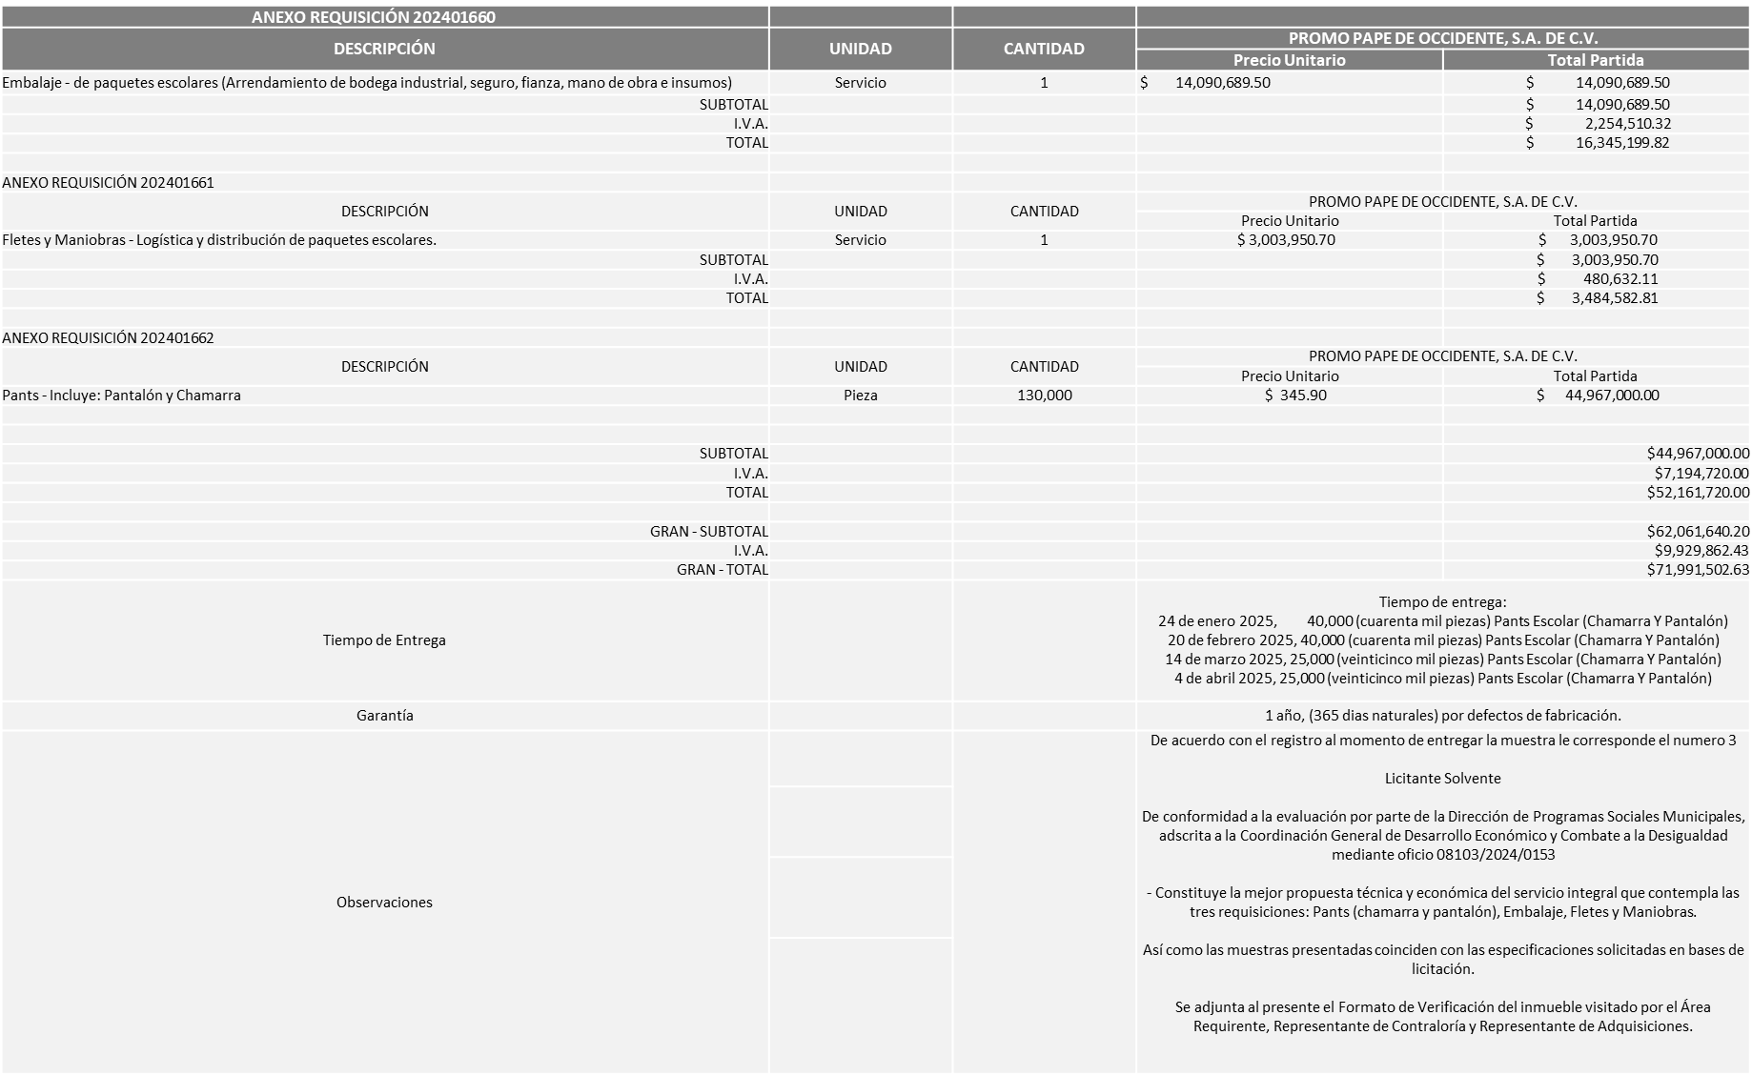

Responsable de la evaluación de las proposiciones:

|  |  |
| --- | --- |
| **Nombre** | **Cargo** |
| Ana Lucia García Amador | Jefa de la Unidad Zapopan Presente y responsable del Programa Zapopan Presente |
| Noelia Margarita Tapia González | Directora de Programas Sociales Municipales |
| Salvador Villaseñor Aldama | Coordinador General de Desarrollo Económico y Combate a la Desigualdad |

**Mediante oficio de análisis técnico número 08103/2024/0153**

**NOTA:** De conformidad a la evaluación mediante oficio No. 08103/2024/0153 emitido por parte de la Dirección de Programas Sociales Municipales adscrita a la Coordinación General de Desarrollo Económico y Combate a la Desigualdad, mismo que refiere de las 03 propuestas presentadas, 01 cumplen con los requerimientos técnicos, económicos, muestras, con los puntos adicionales solicitados en las bases de licitación así como la verificación a las instalaciones ofertadas como Bodega, por lo que se sugiere dictaminar el fallo a favor del único licitante solvente que cumple con lo solicitado y presenta la propuesta económica más baja en las partidas asignadas.

Cabe hacer mención que se realizarán un total de 02 órdenes de compra, cada una correspondiente a los ejercicios fiscales 2024 y 2025, conforme a lo solicitado en Bases de Licitación página 14, el Licitante solicita en su propuesta económica anticipo de hasta un 20% del total del presente proceso, que se ejercerá con presupuesto 2024, esto de conformidad al Artículo 78 de la Ley de Compras Gubernamentales, Enajenaciones y Contratación de Servicios del Estado de Jalisco y su Municipios, la orden de compra correspondiente al ejercicio fiscal 2025, quedará sujeta a la suficiencia presupuestal asignada por la Tesorería Municipal.

En virtud de lo anterior y de acuerdo a los criterios establecidos en bases, al ofertar en mejores condiciones se pone a consideración por parte del área requirente la adjudicación a favor de:

**EN LA REQUISICION 202401660**

**PROMO PAPE DE OCCIDENTE, S.A. DE C.V., POR UN MONTO TOTAL DE $16´345,199.82**

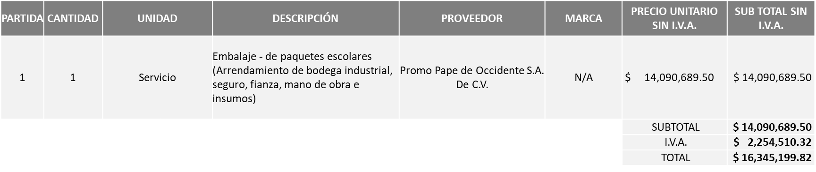

**EN LA REQUISICION 202401661**

**PROMO PAPE DE OCCIDENTE, S.A DE C.V., POR UN MONTO TOTAL DE $3´484,582.81**

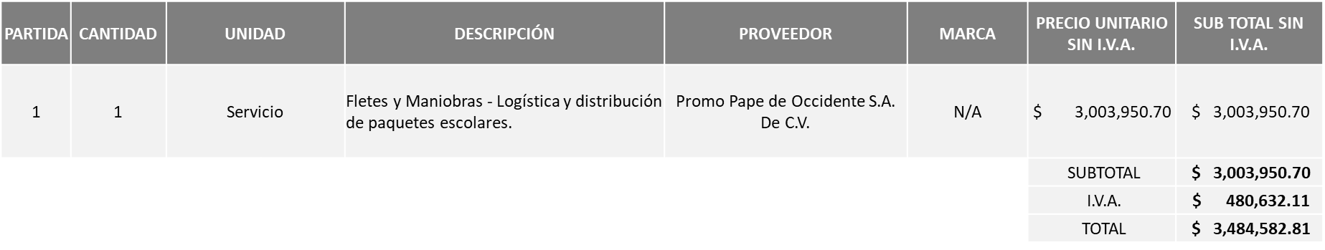

**EN LA REQUISICION 202401662**

**PROMO PAPE DE OCCIDENTE, S.A DE C.V., POR UN MONTO MÍNIMO DE $43´334,352.00 Y UN MONTO MÁXIMO DE $52´161,720.00**

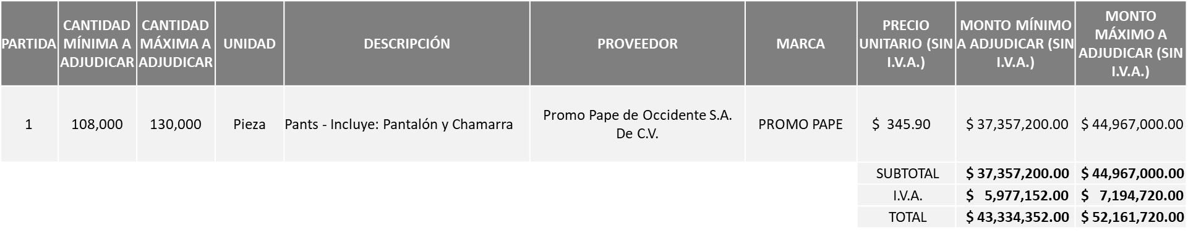

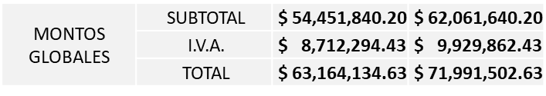

La convocante tendrá 10 días hábiles para emitir la orden de compra / pedido posterior a la emisión del fallo.

El proveedor adjudicado tendrá 5 días hábiles después de la notificación vía correo electrónico por parte de la convocante (por el personal autorizado para este fin) para la recepción firma y entrega de la orden de compra/pedido, previa entrega de garantía correspondiente.

Si el interesado no firma el contrato por causas imputables al mismo, la convocante podrá sin necesidad de un nuevo procedimiento, adjudicar el contrato al licitante que haya obtenido el segundo lugar, siempre que la diferencia en precio con respecto a la proposición inicialmente adjudicada no sea superior a un margen del diez por ciento.

El contrato deberá ser firmado por el representante legal que figure en el acta constitutiva de la empresa o en su defecto cualquier persona que cuente con poder notarial correspondiente.

El área requirente será la responsable de elaborar los trámites administrativos correspondientes para solicitar la elaboración del contrato, así como el seguimiento del trámite de pago correspondiente.

Todo esto con fundamento en lo dispuesto por los artículos 107, 108, 113, 119 y demás relativos del Reglamento de Compras, Enajenaciones y Contratación de Servicios del Municipio de Zapopan, Jalisco.

Dialhery Díaz González, representante suplente del Presidente del Comité de Adquisiciones, comenta de conformidad con el artículo 24, fracción VII del Reglamento de Compras, Enajenaciones y Contratación de Servicios del Municipio de Zapopan, Jalisco, se somete a su consideración la resolución para su aprobación de fallo por parte de los integrantes del Comité de Adquisiciones a favor del proveedor **PROMO PAPE DE OCCIDENTE, S.A. DE C.V.,** los que estén por la afirmativa, sírvanse manifestarlo levantando su mano.

***Aprobado por Unanimidad de votos por parte de los integrantes del Comité presentes***

**Número de Cuadro:** 04.04.2024

**Licitación Pública Local con Participación del Comité:** 202401706 y 202401714.

**Área Requirente:** Dirección de Desarrollo Agropecuario adscrita a la Coordinación General de Desarrollo Económico y Combate a la Desigualdad.

**Objeto de licitación:** Adquisición de Maquinaria para producción agrícola y rehabilitación de caminos rurales. (camión dumper, góndola tipo volteo con capacidad de 7 metros cúbicos, tractor de cadena tipo oruga y retroexcavadora).

Se pone a la vista el expediente de donde se desprende lo siguiente:

**Proveedores que cotizan:**

1. Dalai de Jesús Salinas García.
2. Tracsa, S.A.P.I. de C.V.
3. Occimaq S.A. de C.V.
4. Salvador Chavarín Rivas.
5. Fortex Maquinaria y Equipos, S.A. de C.V.
6. Gonbar Arquitectos, S.A. de C.V.

Los licitantes cuyas proposiciones fueron desechadas:

|  |  |
| --- | --- |
| **Licitante** | **Motivo** |
| Dalai de Jesús Salinas García | **Licitante No Solvente**  **De conformidad a la evaluación por parte de la Dirección de Desarrollo Agropecuario adscrita a la Coordinación General de Desarrollo Económico y Combate a la Desigualdad, mediante oficio 08500/2024/1170.**  **Presenta propuesta Económica únicamente por la requisición 202401714, siendo requisito cotizar el total de las partidas de ambas requisiciones, de conformidad al apartado "Evaluación de la propuesta" pagina 9, y "Criterios para la evaluación de la propuesta técnica y económica" página 16 del Formato A de Bases de Licitación.** |
| Tracsa, S.A.P.I. de C.V. | **Licitante No Solvente**  **Durante el acto de presentación y apertura de proposiciones se detectó, que:**  **Presenta propuesta Económica de global por arriba del 10% sobre la media del estudio de mercado de conformidad al Artículo 71 de la Ley de Compras Gubernamentales, Enajenaciones y Contratación de Servicios del Estado de Jalisco y sus Municipios.** |
| Salvador Chavarín Rivas | **Licitante No Solvente**  **Durante el acto de presentación y apertura de proposiciones se detectó, que:**  **Presenta Formato de Articulo 32D de manera extemporánea, toda vez que lo presenta de fecha 18 de octubre de 2024 y este se solicita con máximo 1 mes de emisión anterior a la fecha de registro de las propuestas técnicas y económicas, al 21 de noviembre de 2024, motivo de desechamiento de conformidad al apartado “Documentos a integrar a la propuesta” página 05 de Bases de Licitación.**  **Presenta Formato de Articulo 32D en opinión Negativa, motivo de desechamiento de conformidad al apartado “Documentos a integrar a la propuesta” página 05 de Bases de Licitación.**  **No presenta Comprobante Fiscal Digital por Internet (CFDI) del pago del Impuesto sobre Nómina del Estado, ni carta de justificación de motivos; motivo de desechamiento de conformidad al apartado “Documentos a integrar a la propuesta” página 05 de Bases de Licitación.**  **No presenta formato de Opinión de Cumplimiento de Obligaciones Fiscales en Materia de Seguridad Social (IMSS); motivo de desechamiento de conformidad al apartado “Documentos a integrar a la propuesta” página 05 de Bases de Licitación.**  **No presenta Constancia de Situación Fiscal en Materia de Aportaciones Patronales y Enteros de Descuentos Vigentes (INFONAVIT); motivo de desechamiento de conformidad al apartado “Documentos a integrar a la propuesta” página 05 de Bases de Licitación.** |
| Gonbar Arquitectos, S.A. de C.V. | **Licitante No Solvente**  **Durante el acto de presentación y apertura de proposiciones se detectó, que:**  **No presenta Constancia de Situación Fiscal en Materia de Aportaciones Patronales y Enteros de Descuentos Vigentes (INFONAVIT); motivo de desechamiento de conformidad al apartado “Documentos a integrar a la propuesta” página 05 de Bases de Licitación.**  **No presenta Copia simple del Registro ante la secretaria del Trabajo Federal, o carta manifiesto, motivo de desechamiento de conformidad al apartado “Documentos a integrar a la propuesta” página 05 de Bases de Licitación.** |

Los licitantes cuyas proposiciones resultaron solventes son los que se muestran en el siguiente cuadro:

**OCCIMAQ, S.A. DE C.V. Y FORTEX MAQUINARIA Y EQUIPOS, S.A. DE C.V.**

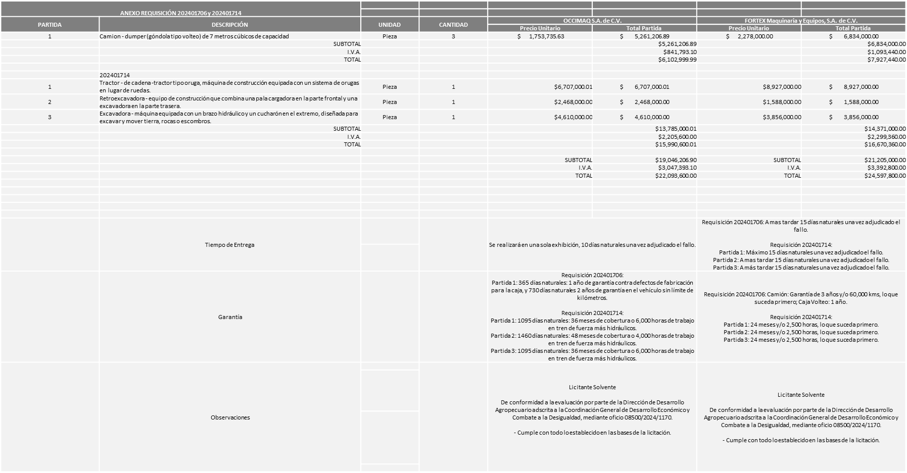

Responsable de la evaluación de las proposiciones:

|  |  |
| --- | --- |
| **Nombre** | **Cargo** |
| Martin de la Rosa Campos | Director de Desarrollo Agropecuario |
| Salvador Villaseñor Aldama | Coordinador General de Desarrollo Económico y Combate a la Desigualdad. |

**Mediante oficio de análisis técnico número 08500/2024/1170**

**NOTA:** De conformidad a la evaluación mediante oficio 08500/2024/1170 emitido por parte de la Dirección de Desarrollo Agropecuario adscrita a la Coordinación General de Desarrollo Económico y Combate a la Desigualdad, mismo que refiere de las 06 propuestas presentadas, 02 cumplen con los requerimientos técnicos, económicos así como los puntos adicionales solicitados en las bases de licitación, por lo que se sugiere dictaminar el fallo a favor del licitante que ofreció la propuesta económica más baja.

En virtud de lo anterior y de acuerdo a los criterios establecidos en bases, al ofertar en mejores condiciones se pone a consideración por parte del área requirente la adjudicación a favor de:

**EN LA REQUISICIÓN 202401706**

**OCCIMAQ, S.A. DE C.V., POR UN MONTO TOTAL DE $6´102,999.99**

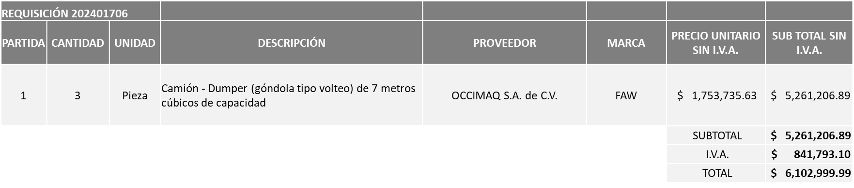

**EN LA REQUSICION 202401714**

**OCCIMAQ, S.A. DE C.V., POR UN MONTO TOTAL DE $15´990,600.01**

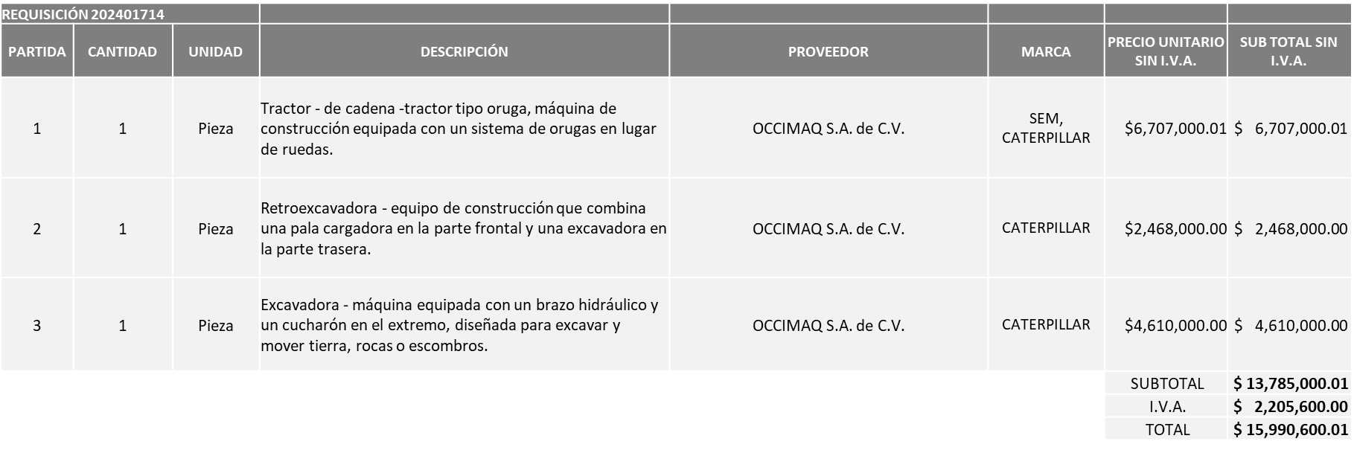

**MONTO TOTAL GLOBAL DE AMBAS REQUISICIONES $22´093,600.00**

La convocante tendrá 10 días hábiles para emitir la orden de compra / pedido posterior a la emisión del fallo.

El proveedor adjudicado tendrá 5 días hábiles después de la notificación vía correo electrónico por parte de la convocante (por el personal autorizado para este fin) para la recepción firma y entrega de la orden de compra/pedido, previa entrega de garantía correspondiente.

Si el interesado no firma el contrato por causas imputables al mismo, la convocante podrá sin necesidad de un nuevo procedimiento, adjudicar el contrato al licitante que haya obtenido el segundo lugar, siempre que la diferencia en precio con respecto a la proposición inicialmente adjudicada no sea superior a un margen del diez por ciento.

El contrato deberá ser firmado por el representante legal que figure en el acta constitutiva de la empresa o en su defecto cualquier persona que cuente con poder notarial correspondiente.

El área requirente será la responsable de elaborar los trámites administrativos correspondientes para solicitar la elaboración del contrato, así como el seguimiento del trámite de pago correspondiente.

Todo esto con fundamento en lo dispuesto por los artículos 107, 108, 113, 119 y demás relativos del Reglamento de Compras, Enajenaciones y Contratación de Servicios del Municipio de Zapopan, Jalisco.

Dialhery Díaz González, representante suplente del Presidente del Comité de Adquisiciones, comenta de conformidad con el artículo 24, fracción VII del Reglamento de Compras, Enajenaciones y Contratación de Servicios del Municipio de Zapopan, Jalisco, se somete a su consideración la resolución para su aprobación de fallo por parte de los integrantes del Comité de Adquisiciones a favor del proveedor **OCCIMAQ, S.A. DE C.V.,** los que estén por la afirmativa, sírvanse manifestarlo levantando su mano.

***Aprobado por Unanimidad de votos por parte de los integrantes del Comité presentes***

**Número de Cuadro:** 05.04.2024

**Licitación Pública Local con Participación del Comité:** 202401421

**Área Requirente:** Dirección de Protección Animal adscrita a la Coordinación General de Gestión Integral de la Ciudad.

**Objeto de licitación:** Suministro de alimentos concentrados y cárnicos para animales que alberga, recibe y rescata la UMA Villa Fantasía y el CISAZ.

Se pone a la vista el expediente de donde se desprende lo siguiente:

**Proveedores que cotizan:**

1. Hergon Servicios Clínicos y Suministros Veterinarios, S.A. de C.V.
2. Eliaelisa Mendoza Dam.
3. Nutrición Integral Avanzada, S.A. de C.V.

Los licitantes cuyas proposiciones fueron desechadas:

|  |  |
| --- | --- |
| **Licitante** | **Motivo** |
| Eliaelisa Mendoza Dam | **Licitante No Solvente**  **Durante el acto de presentación y apertura de proposiciones se detectó, que:**  **Presenta en su propuesta el contenido del sobre 2 en el sobre 1, motivo de desechamiento de conforme a lo establecido en página 11, numeral 5 del apartado "Causas de desechamiento, cancelación y declaración de licitación desierta" de bases de licitación.**  **No presenta la totalidad de la documentación legal y técnica a integrar en sobre 1, conforme a lo establecido en la página 5 del apartado "Presentación de propuestas" de bases de licitación.** |
| Nutrición Integral Avanzada, S.A. de C.V. | **Licitante No Solvente**  **Durante el acto de presentación y apertura de proposiciones se detectó, que:**  **Presenta Constancia de Situación Fiscal en Materia de Aportaciones Patronales y Enteros de Descuentos Vigentes (INFONAVIT), con adeudo, de conformidad a documentos a integrar a la propuesta página 08 de bases de licitación.** |

El licitante cuya proposición resulto solvente es el que se muestra en el siguiente cuadro:

**HERGON SERVICIOS CLÍNICOS Y SUMINISTROS VETERINARIOS, S.A. DE C.V.**

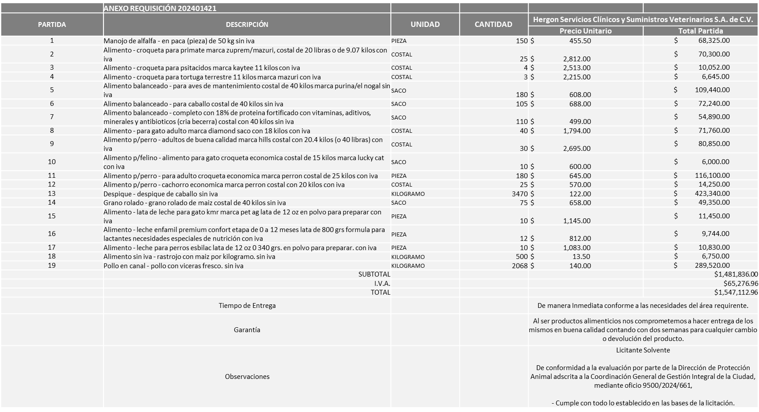

Responsable de la evaluación de las proposiciones:

|  |  |
| --- | --- |
| **Nombre** | **Cargo** |
| Amada Yamile Lotfe Galán | Directora de Protección Animal. |

**Mediante oficio de análisis técnico número 9500/2024/661**

**NOTA:** De conformidad a la evaluación mediante oficio 9500/2024/661 emitido por parte de la Dirección de Protección Animal adscrita a la Coordinación General de Gestión Integral de la Ciudad, mismo que refiere de las 03 propuestas presentadas, 01 cumplen con los requerimientos técnicos, económicos, así como los puntos adicionales solicitados en las bases de licitación, por lo que se sugiere dictaminar el fallo a favor del único licitante solvente.

Se hace de su conocimiento que para el presente proceso de licitación se emitirán dos órdenes de compra, una por el ejercicio fiscal 2024, y una segunda por el ejercicio fiscal 2025 la cual estará sujeta a suficiencia presupuestal por parte de la Tesorería Municipal.

Ejercicio fiscal 2024, asignado por la Coordinación General de Gestión Integral de la Ciudad: Por un monto de $371,563.50 pesos sin I.V.A. (Con las unidades requeridas para cubrir a partir de su adjudicación al 31 de diciembre 2024).

Ejercicio fiscal 2025 asignado por la Coordinación General de Infraestructura de Comercio y Servicios Comunitarios: Por un monto de $1,110,272.50 pesos sin I.V.A. (Con las unidades requeridas para cubrir desde el 1° de enero al 31 de octubre de 2025).

Se da cuenta que se recibió oficio número 9500/2024/0697, signado por Amada Yamile Lofte Galán, Director de Protección Animal, mediante el cual informa que relativo a unidad de medida de la partida 11 se plasma en la requisición al momento de su adecuación como pieza, debiendo ser la unidad de medida costal.

En virtud de lo anterior y de acuerdo a los criterios establecidos en bases, al ofertar en mejores condiciones se pone a consideración por parte del área requirente la adjudicación a favor de:

**HERGON SERVICIOS CLÍNICOS Y SUMINISTROS VETERINARIOS, S.A. DE C.V., POR UN MONTO TOTAL DE $1´547,112.96**

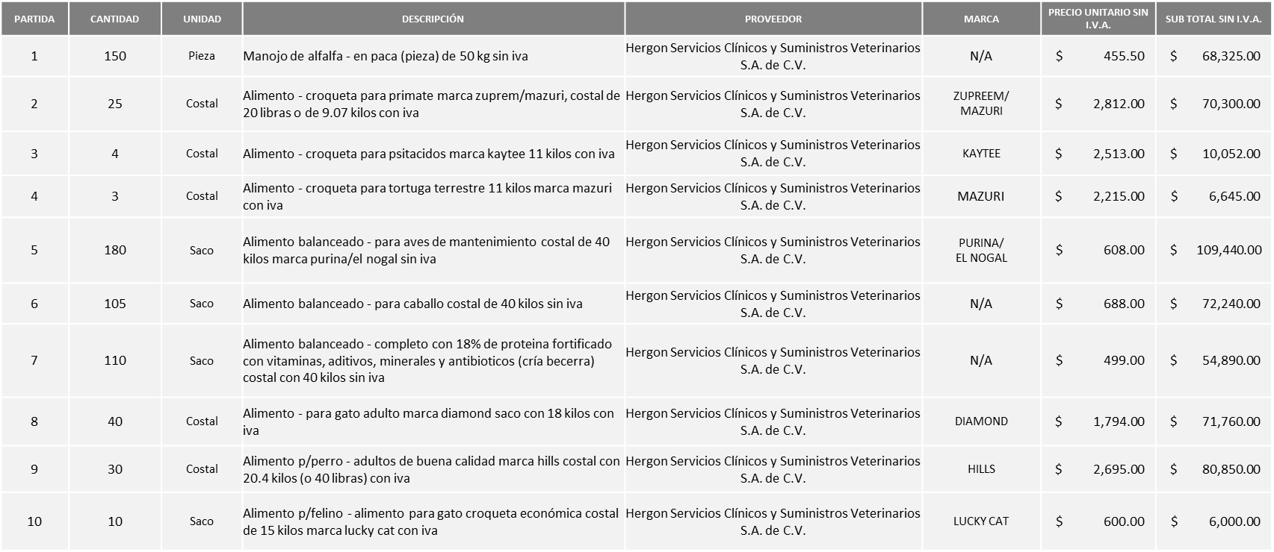

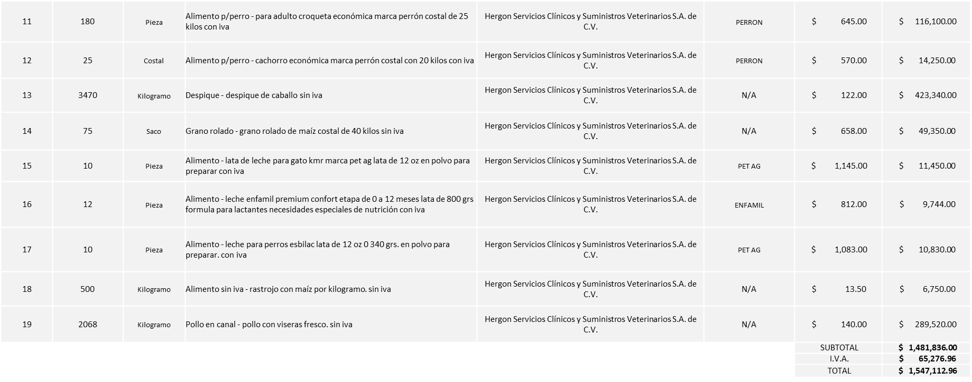La convocante tendrá 10 días hábiles para emitir la orden de compra / pedido posterior a la emisión del fallo.

El proveedor adjudicado tendrá 5 días hábiles después de la notificación vía correo electrónico por parte de la convocante (por el personal autorizado para este fin) para la recepción firma y entrega de la orden de compra/pedido, previa entrega de garantía correspondiente.

Si el interesado no firma el contrato por causas imputables al mismo, la convocante podrá sin necesidad de un nuevo procedimiento, adjudicar el contrato al licitante que haya obtenido el segundo lugar, siempre que la diferencia en precio con respecto a la proposición inicialmente adjudicada no sea superior a un margen del diez por ciento.

El contrato deberá ser firmado por el representante legal que figure en el acta constitutiva de la empresa o en su defecto cualquier persona que cuente con poder notarial correspondiente.

El área requirente será la responsable de elaborar los trámites administrativos correspondientes para solicitar la elaboración del contrato, así como el seguimiento del trámite de pago correspondiente.

Todo esto con fundamento en lo dispuesto por los artículos 107, 108, 113, 119 y demás relativos del Reglamento de Compras, Enajenaciones y Contratación de Servicios del Municipio de Zapopan, Jalisco.

Dialhery Díaz González, representante suplente del Presidente del Comité de Adquisiciones, comenta de conformidad con el artículo 24, fracción VII del Reglamento de Compras, Enajenaciones y Contratación de Servicios del Municipio de Zapopan, Jalisco, se somete a su resolución para su aprobación de fallo por parte de los integrantes del Comité de Adquisiciones a favor del proveedor **HERGON SERVICIOS CLÍNICOS Y SUMINISTROS VETERINARIOS, S.A. DE C.V*.***,los que estén por la afirmativa, sírvanse manifestarlo levantando su mano.

***Aprobado por Unanimidad de votos por parte de los integrantes del Comité presentes***

**Número de Cuadro**: 06.04.2024

**Licitación Pública Local con Participación del Comité:** 202401411

**Área Requirente:** Dirección de Protección Animal adscrita a la Coordinación General de Gestión Integral de la Ciudad.

**Objeto de licitación:** Suministro de fruta y verdura para los animales que alberga, recibe y rescata la UMA Villa Fantasía.

Se pone a la vista el expediente de donde se desprende lo siguiente:

**Proveedores que cotizan:**

1. Iliana Fabiola Hernández Rosales.
2. Roberto Núñez de la O.

Los licitantes cuyas proposiciones fueron desechadas:

|  |  |  |
| --- | --- | --- |
| Licitante | Motivo | |
| Iliana Fabiola Hernández Rosales | | **Licitante No Solvente**  **Posterior al acto de presentación y apertura de proposiciones se detectó por parte del área convocante, qué:**  **No presenta Comprobante Fiscal Digital por Internet (CFDI) del pago del Impuesto sobre Nómina del Estado, ni carta de justificación de motivos, tal como se solicita en bases página 7 numeral 10.**  **No presenta formato de Opinión de Cumplimiento de Obligaciones Fiscales en Materia de Seguridad Social (IMSS), tal como se solicita en bases página 8 numeral 11.**  **No presenta Constancia de Situación Fiscal en Materia de Aportaciones Patronales y Enteros de Descuentos Vigentes (INFONAVIT), tal como se solicita en bases página 8 numeral 12.**  **Presenta Anexo 5 (Acreditación Legal), de manera incompleta toda vez que los licitantes no inscritos o actualizados como Proveedor Municipal, deberán acreditar su existencia legal y personalidad jurídica para efectos de la suscripción de las proposiciones, mediante el anexo 5 y en caso de personas moral deberán presentar copia de acta constitutiva, copia de poder notarial y copia de identificación oficial, tal como se indica en la página 7.** |

El licitante cuya proposición resulto solvente es la que se muestra en el siguiente cuadro:

**ROBERTO NÚÑEZ DE LA O.**

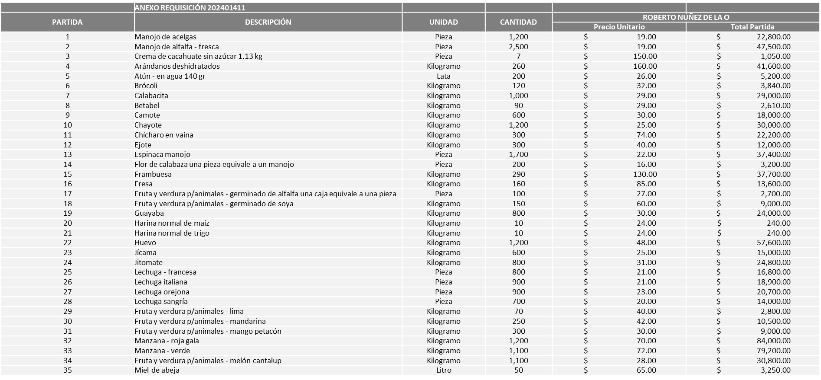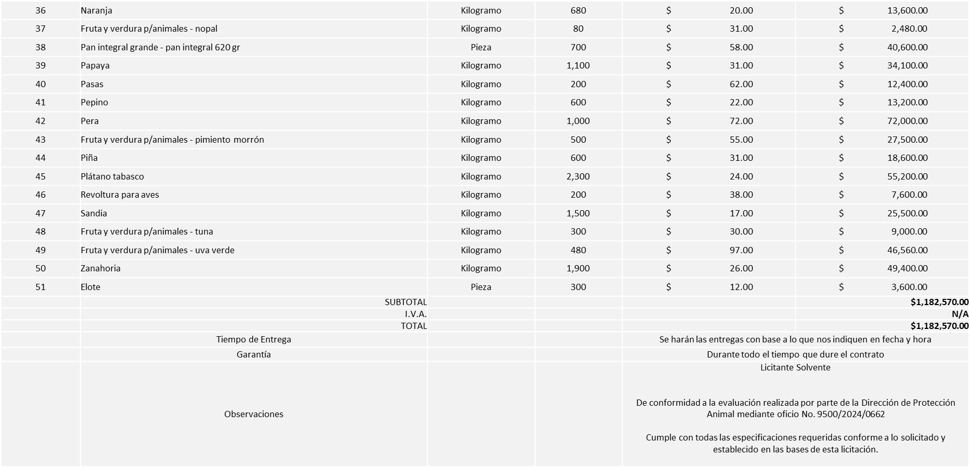Responsable de la evaluación de las proposiciones:

|  |  |
| --- | --- |
| **Nombre** | **Cargo** |
| Amada Yamile Lotfe Galán | Directora de Protección Animal |
| Estefanía Juárez Limón | Coordinadora General de Gestión Integral de la Ciudad. |

**Mediante oficio de análisis técnico número 9500/2024/0662**

**NOTA:** De conformidad a la evaluación mediante oficio No. 9500/2024/0662 emitido por parte de la Dirección de Protección Animal adscrita a la Coordinación General de Gestión Integral de la Ciudad, mismo que refiere de las 2 propuestas presentadas, 01 cumple con los requerimientos técnicos, económicos, así como con los puntos adicionales solicitados en las bases de licitación, por lo que se sugiere dictaminar el fallo a favor del único licitante solvente, es decir: Roberto Núñez de la O.

Se hace de su conocimiento que para el presente proceso de licitación se emitirán dos órdenes de compra, una por el ejercicio fiscal 2024, y una segunda por el ejercicio fiscal 2025 la cual estará sujeta a suficiencia presupuestal por parte de la Tesorería Municipal.

Ejercicio Fiscal 2024, asignado por la Coordinación General de Gestión Integral de la Ciudad: Por un monto de $300,875.02 no grava I.V.A. (Con las unidades requeridas para cubrir a partir de la adjudicación y hasta el 31 de diciembre de 2024).

Ejercicio Fiscal 2025 asignado por la Coordinación General de Infraestructura de Comercio y Servicios Comunitarios: Por un monto de $881,695.00 no grava I.V.A. (Con las unidades requeridas para cubrir a partir del 01 de enero de 2025 al 31 de octubre de 2025).

En virtud de lo anterior y de acuerdo a los criterios establecidos en bases, al ofertar en mejores condiciones se pone a consideración por parte del área requirente la adjudicación a favor de:

**ROBERTO NÚÑEZ DE LA O*,* POR UN MONTO TOTAL DE $1´182,570.00**

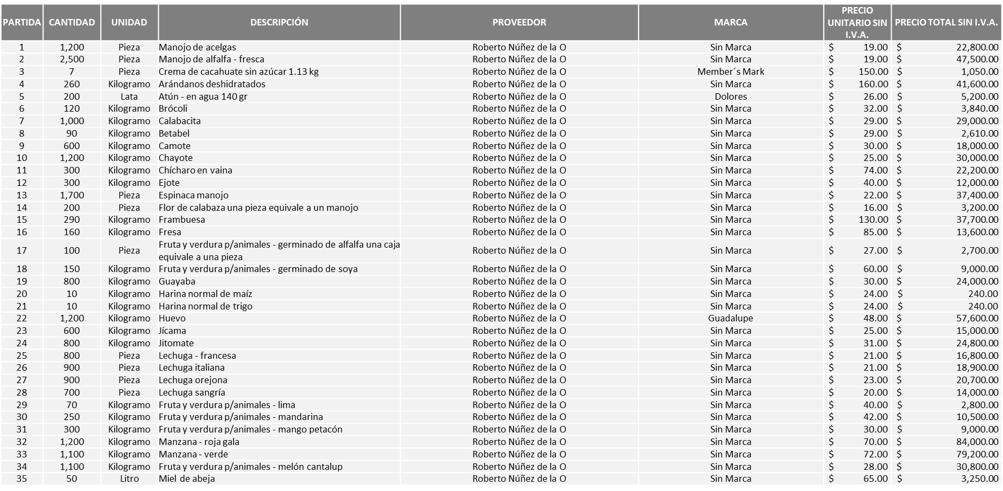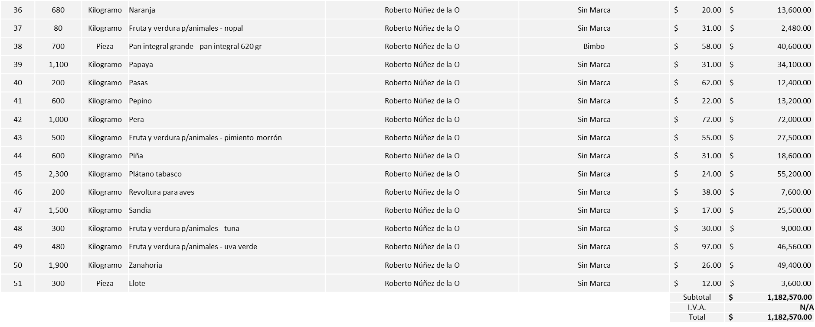

La convocante tendrá 10 días hábiles para emitir la orden de compra / pedido posterior a la emisión del fallo.

El proveedor adjudicado tendrá 5 días hábiles después de la notificación vía correo electrónico por parte de la convocante (por el personal autorizado para este fin) para la recepción firma y entrega de la orden de compra/pedido, previa entrega de garantía correspondiente.

Si el interesado no firma el contrato por causas imputables al mismo, la convocante podrá sin necesidad de un nuevo procedimiento, adjudicar el contrato al licitante que haya obtenido el segundo lugar, siempre que la diferencia en precio con respecto a la proposición inicialmente adjudicada no sea superior a un margen del diez por ciento.

El contrato deberá ser firmado por el representante legal que figure en el acta constitutiva de la empresa o en su defecto cualquier persona que cuente con poder notarial correspondiente.

El área requirente será la responsable de elaborar los trámites administrativos correspondientes para solicitar la elaboración del contrato, así como el seguimiento del trámite de pago correspondiente.

Todo esto con fundamento en lo dispuesto por los artículos 107, 108, 113, 119 y demás relativos del Reglamento de Compras, Enajenaciones y Contratación de Servicios del Municipio de Zapopan, Jalisco.

Dialhery Díaz González, representante suplente del Presidente del Comité de Adquisiciones, comenta de conformidad con el artículo 24, fracción VII del Reglamento de Compras, Enajenaciones y Contratación de Servicios del Municipio de Zapopan, Jalisco, se somete a su consideración la resolución para su aprobación de fallo por parte de los integrantes del Comité de Adquisiciones a favor del proveedor **ROBERTO NUÑEZ DE LA O,** los que estén por la afirmativa, sírvanse manifestarlo levantando su mano.

***Aprobado por Unanimidad de votos por parte de los integrantes del Comité presentes***

**Número de Cuadro**: 07.04.2024

**Licitación Pública Local con Participación del Comité:** 202401416

**Área Requirente:** Dirección de Gestión Integral del Agua y Drenaje, adscrita a la Coordinación General de Servicios Municipales.

**Objeto de licitación:** Mantenimiento preventivo a Transformadores ubicados en diferentes fuentes de abastecimiento.

Se pone a la vista el expediente de donde se desprende lo siguiente:

**Proveedores que cotizan:**

1. Mónica Granja Verduzco.
2. Lucendi, S. de R.L. de C.V.
3. Operadora Comercial Nace, S.A. de C.V.

Los licitantes cuyas proposiciones fueron desechadas:

|  |  |
| --- | --- |
| Licitante | Motivo |
| Lucendi, S. de R.L. de C.V. | **Licitante No Solvente**  **Posterior al acto de presentación y apertura de proposiciones se detectó, que:**  **No presenta acuse de recepción de carta de intención en participar tal como se solicita en bases página 10 numeral 14.**  **No presenta Acuse de Movimiento de Autorización de Opinión de Cumplimiento del Instituto Mexicano del Seguro Social (IMSS) tal como se solicita en bases página 9 numeral 11.**  **No presenta Constancia de Situación Fiscal en Materia de Aportaciones Patronales y Enteros de Descuentos Vigentes (INFONAVIT); tal como se solicita en bases página 10 numeral 12.**  **Presenta Anexo 5 (Acreditación Legal), de manera incompleta toda vez que los licitantes no inscritos o actualizados como Proveedor Municipal, deberán acreditar su existencia legal y personalidad jurídica para efectos de la suscripción de las proposiciones, mediante el anexo 5 y en caso de personas moral deberán presentar copia de acta constitutiva, copia de poder notarial y copia de identificación oficial, tal como se indica en la página 8 de las bases.** |

Los licitantes cuyas proposiciones resultaron solventes son los que se muestran en el siguiente cuadro:

**MÓNICA GRANJA VERDUZCO Y OPERADORA COMERCIAL NACE, S.A. DE C.V.**

**Se anexa tabla de Excel**

Responsable de la evaluación de las proposiciones:

|  |  |
| --- | --- |
| **Nombre** | **Cargo** |
| Rogelio Pulido Mercado | Director de Gestión Integral del Agua y Drenaje |
| Carlos Alejandro Vázquez Ortiz | Coordinadora General de Servicios Municipales. |

**Mediante oficio de análisis técnico número 06010/2024/1988**

**NOTA:** De conformidad a la evaluación mediante oficio 06010/2024/1988 emitido por parte de la Dirección de Gestión Integral del Agua y Drenaje adscrita a la Coordinación General de Servicios Municipales, mismo que refiere de las 03 propuestas presentadas, dos cumplen con los requerimientos técnicos, económicos, así como los puntos adicionales solicitados en las bases de licitación, por lo que se sugiere dictaminar el fallo a favor del licitante que oferta precio global más bajo.

En virtud de lo anterior y de acuerdo a los criterios establecidos en bases, al ofertar en mejores condiciones se pone a consideración por parte del área requirente la adjudicación a favor de:

**MÓNICA GRANJA VERDUZCO, POR UN MONTO TOTAL DE $3´214,130.32**

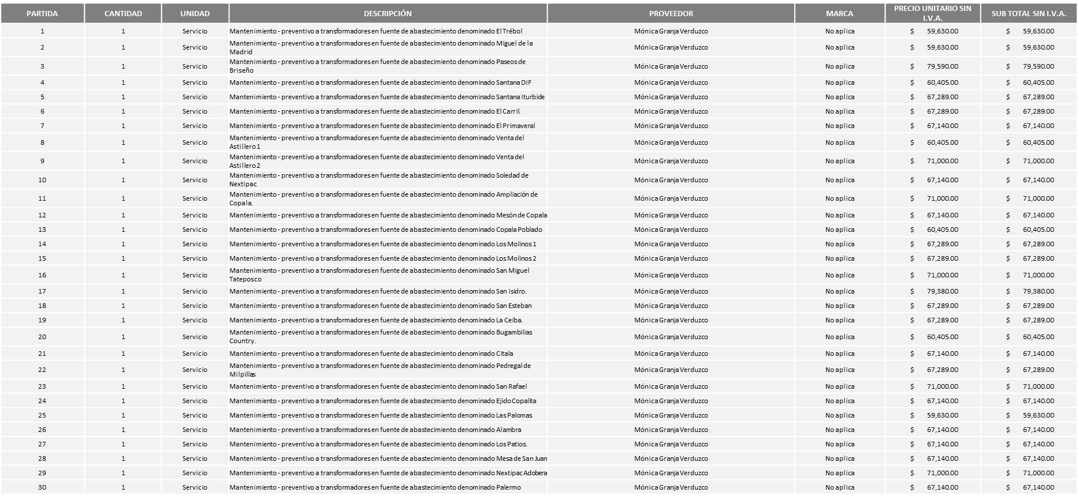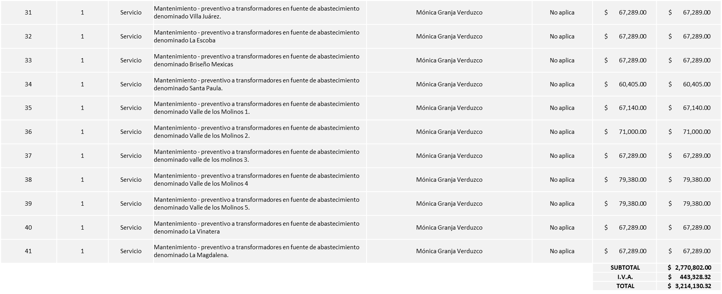La convocante tendrá 10 días hábiles para emitir la orden de compra / pedido posterior a la emisión del fallo.

El proveedor adjudicado tendrá 5 días hábiles después de la notificación vía correo electrónico por parte de la convocante (por el personal autorizado para este fin) para la recepción firma y entrega de la orden de compra/pedido, previa entrega de garantía correspondiente.

Si el interesado no firma el contrato por causas imputables al mismo, la convocante podrá sin necesidad de un nuevo procedimiento, adjudicar el contrato al licitante que haya obtenido el segundo lugar, siempre que la diferencia en precio con respecto a la proposición inicialmente adjudicada no sea superior a un margen del diez por ciento.

El contrato deberá ser firmado por el representante legal que figure en el acta constitutiva de la empresa o en su defecto cualquier persona que cuente con poder notarial correspondiente.

El área requirente será la responsable de elaborar los trámites administrativos correspondientes para solicitar la elaboración del contrato, así como el seguimiento del trámite de pago correspondiente.

Todo esto con fundamento en lo dispuesto por los artículos 107, 108, 113, 119 y demás relativos del Reglamento de Compras, Enajenaciones y Contratación de Servicios del Municipio de Zapopan, Jalisco.

Dialhery Díaz González, representante suplente del Presidente del Comité de Adquisiciones, comenta de conformidad con el artículo 24, fracción VII del Reglamento de Compras, Enajenaciones y Contratación de Servicios del Municipio de Zapopan, Jalisco, se somete a su consideración para su aprobación de fallo por parte de los integrantes del Comité de Adquisiciones a favor del proveedor **MÓNICA GRANJA VERDUZCO,** los que estén por la afirmativa, sírvanse manifestarlo levantando su mano.

***Aprobado por Unanimidad de votos por parte de los integrantes del Comité presentes***

**Número de Cuadro**: 08.04.2024

**Licitación Pública Nacional con Participación del Comité:** 202401463

**Área Requirente:** Dirección de Innovación Gubernamental, adscrita a la Coordinación General de Administración e Innovación Gubernamental.

**Objeto de licitación:** Arrendamiento de Licencias de Software para correos de Google.

Se pone a la vista el expediente de donde se desprende lo siguiente:

**Proveedores que cotizan:**

1. E-ngenium Infraestructura, S. de R.L. de C.V.
2. Julia Pereda, S.A. de C.V.

Los licitantes cuyas proposiciones fueron desechadas:

|  |  |
| --- | --- |
| Licitante | Motivo |
| Julia Pereda, S.A. de C.V. | **Licitante No Solvente**  **Posterior al acto de presentación y apertura de proposiciones se detectó por parte del área convocante, qué:**  **Presenta Constancia de Situación Fiscal con razón social distinta a la que indican sus anexos y documentos adicionales presentados en su propuesta, integrando razón social de Ernesto Julia Pereda, y no la de Julia Pereda, S.A. de C.V.** |

El licitante cuya proposición resulto solvente es el que se muestra en el siguiente cuadro:

**E-NGENIUM INFRAESTRUCTURA, S. DE R.L. DE C.V.**

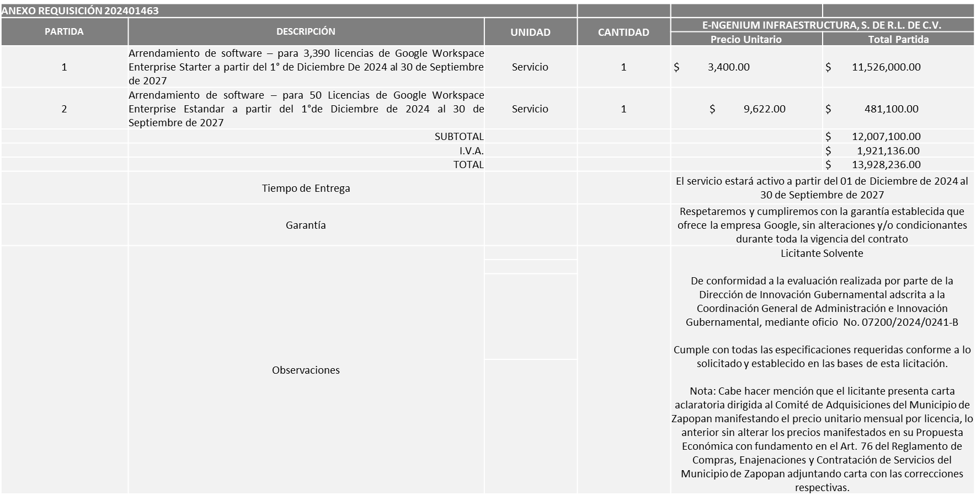

Responsable de la evaluación de las proposiciones:

|  |  |
| --- | --- |
| **Nombre** | **Cargo** |
| Samuel Victoria García | Director de Innovación Gubernamental |
| Dialhery Díaz González | Coordinadora General de Administración e Innovación Gubernamental |

**Mediante oficio de análisis técnico número 07200/2024/0241-B**

**NOTA:** De conformidad a la evaluación mediante oficio No. 07200/2024/0241-B emitido por parte de la Dirección de Innovación Gubernamental adscrita a la Coordinación General de Administración e Innovación Gubernamental, mismo que refiere de las 02 propuestas presentadas, 01 cumple con los requerimientos técnicos, económicos, así como el cumplimiento de los documentos adicionales, por lo que se sugiere dictaminar el fallo a favor del único licitante solvente.

Se hace de su conocimiento que se realizarán un total de 04 órdenes de compra, cada una correspondiente a los ejercicios fiscales 2024, 2025, 2026 y 2027. Las órdenes de compra correspondientes a los ejercicios fiscales 2025, 2026 y 2027, quedarán sujetas a la suficiencia presupuestal asignada por la Tesorería Municipal.

En virtud de lo anterior y de acuerdo a los criterios establecidos en bases, al ofertar en mejores condiciones se pone a consideración por parte del área requirente la adjudicación a favor de:

**E-NGENIUM INFRAESTRUCTURA, S. DE R.L. DE C.V.,**

**POR UN MONTO MENSUAL DE $409,654.00 POR EL EJERCICIO FISCAL 2024.**

**EJERCICIO FISCAL 2025 POR UN MONTO DE $4´915,848.00**

**EJERCICIO FISCAL 2026 POR UN MONTO DE $4´915,848.00**

**EJERCICIO FISCAL 2027 DE ENERO A SEPTIEMBRE POR UN MONTO DE $3´686,886.00**

**MULTIANUAL CORRESPONDIENTE DEL 1 DE DICIEMBRE DEL 2024 AL 30 DE SEPTIEMBRE DEL 2027 POR UN MONTO TOTAL GLOBAL DE $13´928,236.00**

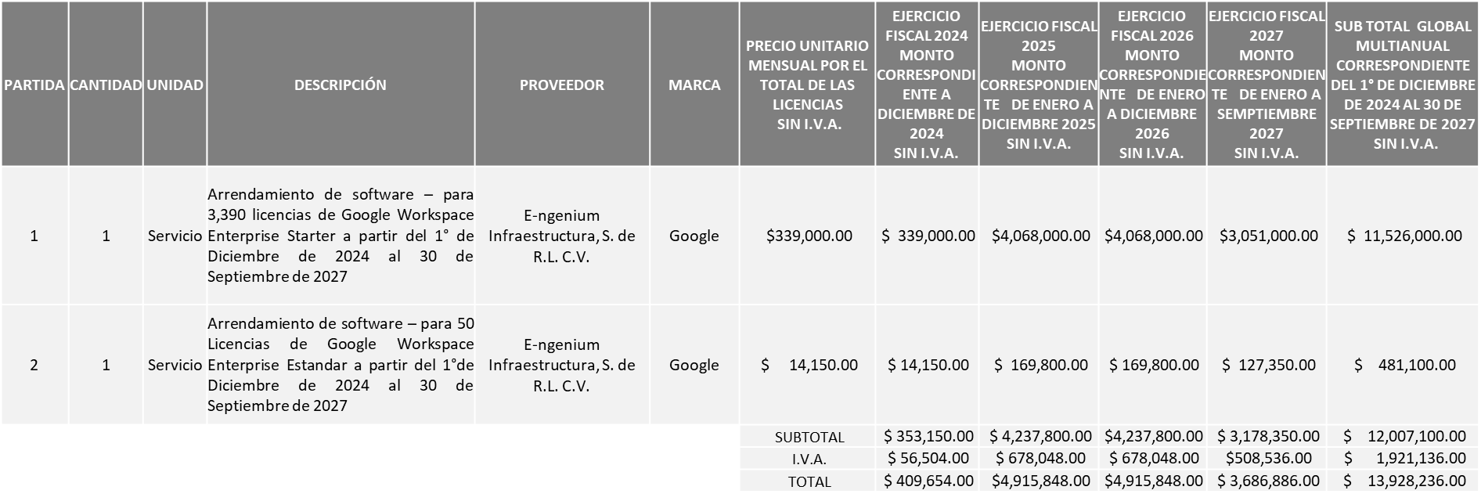La convocante tendrá 10 días hábiles para emitir la orden de compra / pedido posterior a la emisión del fallo.

El proveedor adjudicado tendrá 5 días hábiles después de la notificación vía correo electrónico por parte de la convocante (por el personal autorizado para este fin) para la recepción firma y entrega de la orden de compra/pedido, previa entrega de garantía correspondiente.

Si el interesado no firma el contrato por causas imputables al mismo, la convocante podrá sin necesidad de un nuevo procedimiento, adjudicar el contrato al licitante que haya obtenido el segundo lugar, siempre que la diferencia en precio con respecto a la proposición inicialmente adjudicada no sea superior a un margen del diez por ciento.

El contrato deberá ser firmado por el representante legal que figure en el acta constitutiva de la empresa o en su defecto cualquier persona que cuente con poder notarial correspondiente.

El área requirente será la responsable de elaborar los trámites administrativos correspondientes para solicitar la elaboración del contrato, así como el seguimiento del trámite de pago correspondiente.

Todo esto con fundamento en lo dispuesto por los artículos 107, 108, 113, 119 y demás relativos del Reglamento de Compras, Enajenaciones y Contratación de Servicios del Municipio de Zapopan, Jalisco.

Dialhery Díaz González, representante suplente del Presidente del Comité de Adquisiciones, comenta de conformidad con el artículo 24, fracción VII del Reglamento de Compras, Enajenaciones y Contratación de Servicios del Municipio de Zapopan, Jalisco, se somete a su resolución para su aprobación de fallo por parte de los integrantes del Comité de Adquisiciones a favor del proveedor **E-NGENIUM INFRAESTRUCTURA, S. DE R.L. DE C.V.,** los que estén por la afirmativa, sírvanse manifestarlo levantando su mano.

***Aprobado por Unanimidad de votos por parte de los integrantes del Comité presentes***

**Número de Cuadro:** 09.04.2024

**Licitación Pública Local con Participación del Comité**: 202400827 Ronda 2

**Área Requirente:** Dirección de Innovación Gubernamental, adscrita a la Coordinación General de Administración e Innovación Gubernamental.

**Objeto de licitación:** Adquisición de Póliza de mantenimiento preventivo y correctivo de la infraestructura tecnológica y de los elementos pasivos que soportan la tecnología en el CISZ.

Se pone a la vista el expediente de donde se desprende lo siguiente:

**Proveedores que cotizan:**

1. 3IQ Solutions, S.A. de C.V.
2. Hemac Teleinformática, S.A. de C.V.
3. Advanced Soluciones de Telecomunicación, S.A. de C.V.

Los licitantes cuyas proposiciones fueron desechadas:

|  |  |
| --- | --- |
| Licitante | Motivo |
| 3IQ Solutions, S.A. de C.V. | **Licitante No Solvente**  **Posterior al acto de presentación y apertura de proposiciones se detectó, que:**  **La propuesta no se encuentra firmada en su totalidad por el Representante Legal Facultado (folio de contraloría 004) motivo de desechamiento conforme a lo establecido en Bases página 5** |
| **Advance Soluciones de Telecomunicación, S.A. de C.V.** | **Licitante No Solvente**  **De conformidad a la evaluación por parte de la Dirección de Innovación Gubernamental adscrita a la Coordinación General de Administración e Innovación Gubernamental mediante oficio 07200/2024/0271-B.**  **El licitante no menciona el tiempo de entrega tal como se solicita en bases página 54 anexo 1, ofrece garantía de 1 año, toda vez que en bases se solicita que deberán contar con la garantía durante la vigencia de la póliza y/o lo indicado en cada equipo.**  **No presenta la siguiente documentación tal como se solicita en bases desde la página 48.**  **Carta bajo protesta de decir verdad firmada por el Representante Legal, haciendo referencia al número de concurso en el que participa, donde se haga mención del alcance de los servicios ofrecidos deberá garantizar la operación de todos los sistemas que abarca la póliza de mantenimiento del CISZ.**  **Carta bajo protesta de decir verdad firmada por el Representante Legal, haciendo referencia al número de este concurso, donde se haga mención que considerará cualquier componente de equipamiento, programas, licencia, mano de obra, traslados etc. que se requieran para la correcta operación de los sistemas que cubre la póliza, estos puntos deberán de estar incluidos en el precio de su propuesta.**  **Evidencia de contar con un centro de servicio en sus oficinas con almacén de refacciones, en el Área Metropolitana de Guadalajara (AMG), que permita la atención de los incidentes.**  **Carta bajo protesta de decir verdad firmada por el Representante Legal, haciendo referencia al número de este concurso, donde se haga mención que contará con una mesa de ayuda y correo electrónico para levantar tickets de servicio en lo relacionado a su instalación y/o garantías de sus equipos.**  **Una persona certificada en Project Management Professional (PMP), avalada por el PMI (copia simple del original y vigente).**  **Un ingeniero certificado en herramienta de diseño y optimización (ECSE) de redes Wifi. Además del certificado CND Certificado Network defender, aunado a presentar carta bajo protesta de decir verdad de que el personal del se presentó el certificado sea el que participará en el proceso.**  **2 certificados que acrediten a dos personas con conocimientos avanzados en tecnología de administración de video VMS SecurOS de ISS nivel 3 y/o 2 certificados en HCSA-Maintenan (similar), aunado a presentar carta bajo protesta de decir verdad de que el personal del que se presentó el certificado sea el que participará en el proceso.**  **Constancia en WLAN Planner.**  **Un certificado vigente de al menos un ingeniero Ethical Hacking**  **Copia de un contrato con una dependencia pública con objeto de proveer infraestructura de telecomunicaciones relacionada con la seguridad perimetral, con el que se acredite experiencia en los tipos de servicios solicitados. Con una antigüedad no mayor a 2 años (copia simple del original y vigente).**  **Copia de un contrato con una dependencia pública con objeto de proveer bienes UPS, con el que se acredite experiencia en los tipos de servicios solicitados. Con una antigüedad no mayor a 2 años (copia simple del original y vigente).**  **Copia de un contrato con una dependencia pública con objeto relacionado con equipos (switch, teléfonos, servidor, router, equipo de seguridad perimetral) para red de datos y telefonía, con el que se acredite experiencia en los tipos de servicios solicitados. Con una antigüedad no mayor a 2 años (copia simple del original y vigente).** |

El licitante cuya proposición resulto solvente es la que se muestra en el siguiente cuadro:

**HEMAC TELEINFORMATICA, S.A. DE C.V.**

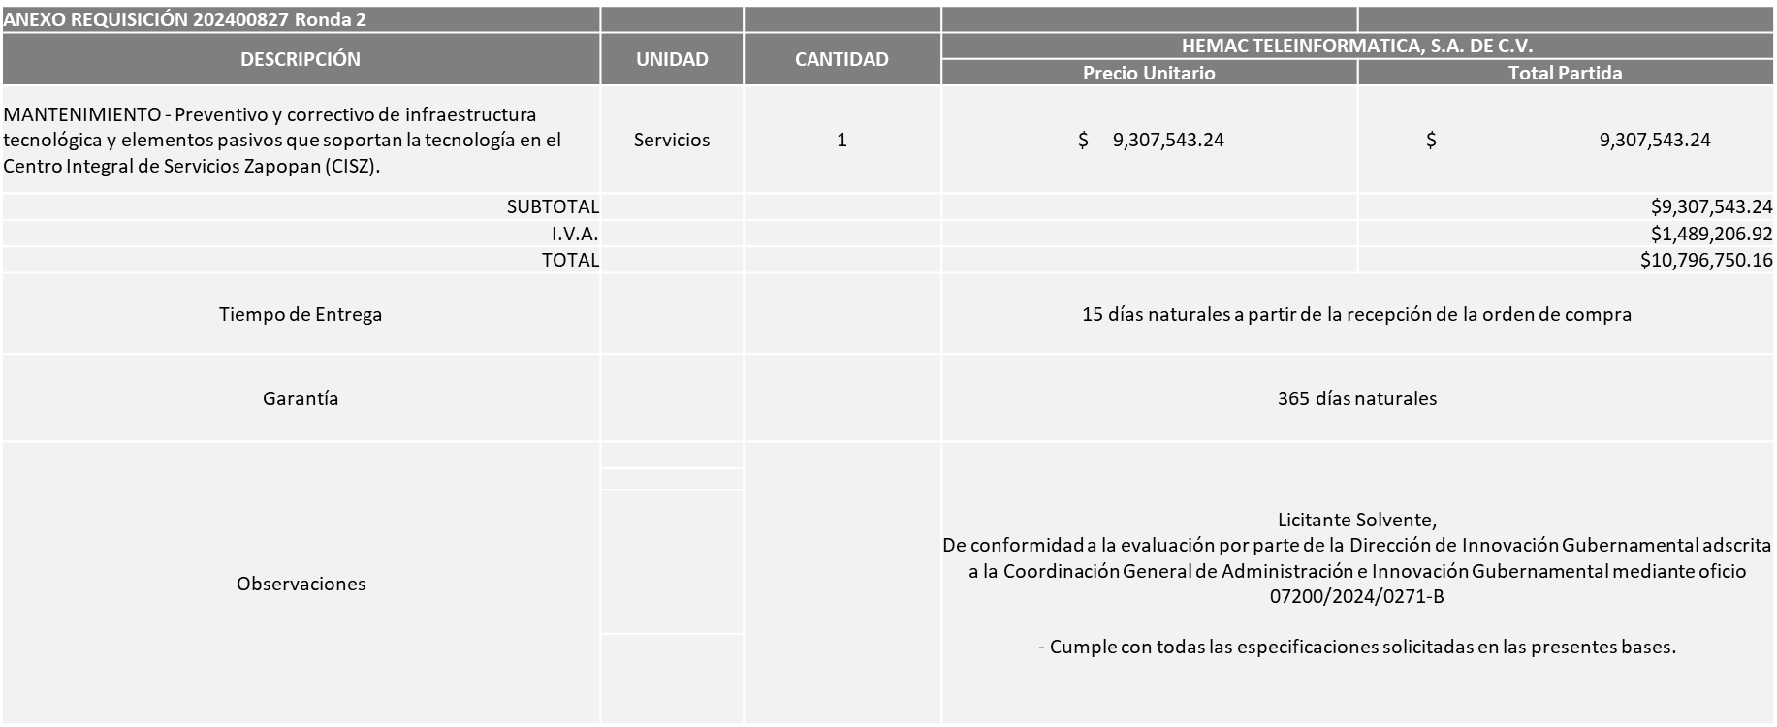

Responsable de la evaluación de las proposiciones:

|  |  |
| --- | --- |
| **Nombre** | **Cargo** |
| Samuel Victoria García | Director de Innovación Gubernamental |
| Dialhery Díaz González | Coordinadora General de Administración e Innovación Gubernamental |

**Mediante oficio de análisis técnico número 07200/2024/0271-B**

**NOTA:** De conformidad a la evaluación mediante oficio 07200/2024/0271-B emitido por parte de la Dirección de Innovación Gubernamental adscrita a la Coordinación General de Administración e Innovación Gubernamental, mismo que refiere de las 03 propuestas presentadas, un cumple con los requerimientos técnicos, económicos, así como los puntos adicionales solicitados en las bases de licitación, por lo que se sugiere dictaminar el fallo al único licitante solvente.

Licitante solicita en su propuesta hasta un 50% de anticipo.

Servicio que comprende una vez adjudicado el fallo 12 meses, se hace de su conocimiento que se realizarán un total de 02 órdenes de compra, cada una correspondiente a los ejercicios fiscales 2024 y 2025. Las órdenes de compra correspondientes al ejercicio fiscal 2025, quedarán sujetas a la suficiencia presupuestal asignada por la Tesorería Municipal.

En virtud de lo anterior y de acuerdo a los criterios establecidos en bases, al ofertar en mejores condiciones se pone a consideración por parte del área requirente la adjudicación a favor de:

**HEMAC TELEINFORMATICA, S.A. DE C.V., POR UN MONTO TOTAL DE $10´796,750.16**

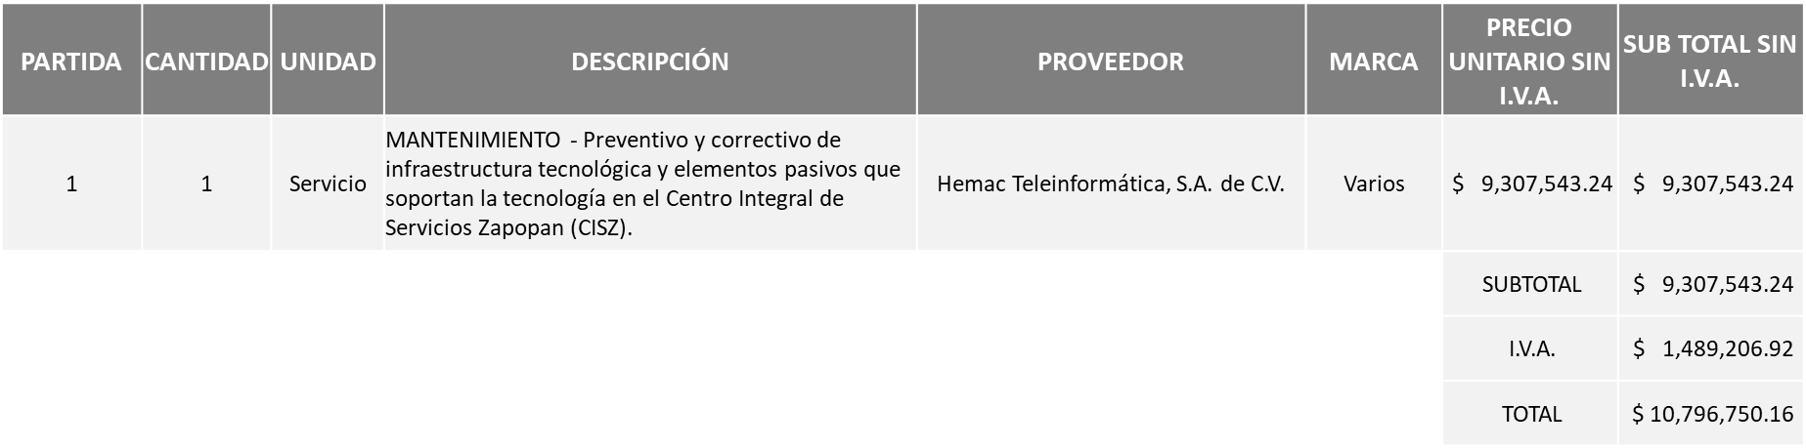

La convocante tendrá 10 días hábiles para emitir la orden de compra / pedido posterior a la emisión del fallo.

El proveedor adjudicado tendrá 5 días hábiles después de la notificación vía correo electrónico por parte de la convocante (por el personal autorizado para este fin) para la recepción firma y entrega de la orden de compra/pedido, previa entrega de garantía correspondiente.

Si el interesado no firma el contrato por causas imputables al mismo, la convocante podrá sin necesidad de un nuevo procedimiento, adjudicar el contrato al licitante que haya obtenido el segundo lugar, siempre que la diferencia en precio con respecto a la proposición inicialmente adjudicada no sea superior a un margen del diez por ciento.

El contrato deberá ser firmado por el representante legal que figure en el acta constitutiva de la empresa o en su defecto cualquier persona que cuente con poder notarial correspondiente.

El área requirente será la responsable de elaborar los trámites administrativos correspondientes para solicitar la elaboración del contrato, así como el seguimiento del trámite de pago correspondiente.

Todo esto con fundamento en lo dispuesto por los artículos 107, 108, 113, 119 y demás relativos del Reglamento de Compras, Enajenaciones y Contratación de Servicios del Municipio de Zapopan, Jalisco.Dialhery Díaz González, representante suplente del Presidente del Comité de Adquisiciones, comenta de conformidad con el artículo 24, fracción VII del Reglamento de Compras, Enajenaciones y Contratación de Servicios del Municipio de Zapopan, Jalisco, se somete a su consideración para su aprobación de fallo por parte de los integrantes del Comité de Adquisiciones a favor del proveedor **HEMAC TELEINFORMATICA, S.A. DE C.V.,** los que estén por la afirmativa, sírvanse manifestarlo levantando su mano.

***Aprobado por Unanimidad de votos por parte de los integrantes del Comité presentes***

**Número de Cuadro**: 10.04.2024

**Licitación Pública Local con Participación del Comité:** 202401715 y 202401717

**Área Requirente:** Dirección de Innovación Gubernamental, adscrita a la Coordinación General de Administración e Innovación Gubernamental.

**Objeto de licitación:** Arrendamiento de Software y Equipos de Photones-250.

Se pone a la vista el expediente de donde se desprende lo siguiente:

**Proveedores que cotizan:**

1. Redes Tecnologías de Occidente, S.A. de C.V.
2. Hemac Teleinformática, S.A. de C.V.

Los licitantes cuyas proposiciones fueron desechadas:

|  |  |
| --- | --- |
| **Licitante** | **Motivo** |
| Redes Tecnologías de Occidente, S.A. de C.V. | **Licitante No Solvente**  **Posterior al acto de presentación y apertura de proposiciones se detectó, que:**  **Presenta Anexo 4 (Carta de estratificación) con formato anterior, no lo presenta como se solicita en bases página 36** |
| Hemac Teleinformática, S.A. de C.V. | **Licitante No Solvente**  **De conformidad a la evaluación por parte de la Dirección de Innovación Gubernamental adscrita a la Coordinación General de Administración e Innovación Gubernamental mediante oficio 07200/2024/0272-B.**  **No presenta la siguiente documentación tal como se solicita en bases desde la página 28.**  **2 certificados en el ITIL Foundation V3 o superior de ingenieros titulares. Deberá incluir en su propuesta copia simple y vigente de dichas certificaciones.**  **Un certificado en EC-Council como Ethical Hacker titular del mismo. Deberá incluir en su propuesta copia simple y vigente de dicha certificación.**  **Un ingeniero certificado en ISACA como Certified Information Security Manager titular. Deberá incluir en su propuesta copia simple y vigente de dicha certificación.**  **Un ingeniero certificado en CCISO. Deberá incluir en su propuesta copia simple y vigente de dicha certificación.**  **El licitante deberá de estar certificado en ISO 27001. Deberá incluir en su propuesta copia simple y vigente de dicha certificación.**  **3 certificados al menos como Analista de SOC. Deberá incluir en su propuesta copia simple y vigente de dicha certificación.** |

Los licitantes cuyas proposiciones resultaron solventes son los que se muestran en el siguiente cuadro:

***NINGÚN LICITANTE RESULTO SOLVENTE***

**NOTA:** Posterior al acto de presentación y apertura de proposiciones realizada el día 22 de Noviembre del 2024 y mediante el oficio 07200/2024/0272-B emitido por Dirección de Innovación Gubernamental adscrita a la Coordinación General de Administración e Innovación Gubernamental, se detectó que de las 02 propuestas presentadas, ninguno de los licitantes cumplió con las especificaciones técnicas ya que no fueron presentadas con la totalidad de los requisitos indicados en las bases de la presente licitación, por lo que conforme al Artículo 71 de la Ley de Compras Gubernamentales, Enajenaciones y Contratación de Servicios del Estado de Jalisco y sus Municipios, y en términos del Artículo 86 del Reglamento de Compras, Enajenaciones y Contratación de Servicios del Municipio de Zapopan, se procede a declarar desierta solicitándose autorización para una siguiente ronda, Ronda 2 (Dos), esto al prevalecer la necesidad de adquirir dichos bienes.

Dialhery Díaz González, representante suplente del Presidente del Comité de Adquisiciones, comenta de conformidad con el artículo 24, fracción VII del Reglamento de Compras, Enajenaciones y Contratación de Servicios del Municipio de Zapopan, Jalisco, se somete a su consideración por parte de los integrantes del Comité de Adquisiciones **se proceda a declararse desierta y se solicita su autorización para una siguiente ronda, Ronda 2 (dos)**, los que estén por la afirmativa, sírvanse manifestarlo levantando su mano.

***Aprobado por Unanimidad de votos por parte de los integrantes del Comité presentes***

**Número de Cuadro:** 11.04.2024

**Licitación Pública Nacional con Participación del Comité:** 202401282 Y 202401285

**Área Requirente:** Dirección de Administración, adscrita a la Coordinación General de Administración e Innovación Gubernamental.

**Objeto de licitación:** Adquisición de Camiones con equipamiento y sus servicios de mantenimiento preventivo.

Se pone a la vista el expediente de donde se desprende lo siguiente:

**Proveedores que cotizan:**

1. Vamsa Las Fuentes, S.A. de C.V.
2. Equipos Recolectores, S.A. de C.V.
3. Dalton Automotriz, S. de R.L. de C.V.
4. International Corporation Dansutol, S.A. de C.V.
5. Jalisco Motors, S.A.

Los licitantes cuyas proposiciones fueron desechadas:

|  |  |
| --- | --- |
| **Licitante** | **Motivo** |
| Equipos Recolectores, S.A. de C.V. | **Licitante NO Solvente**  **Posterior al acto de presentación y apertura de sobre #1 se observó lo siguiente:**  **En el conjunto de partidas que a continuación se describen:**  **PARTIDAS 10 Y 11 correspondientes a partidas 1 y 2 contempladas en la requisición 202401282-01 y partida 10 correspondiente a partida 1 contemplada en la requisición 202401285-01**  **Se encuentra por encima del 10% de la media del estudio de mercado** |
| Dalton Automotriz, S. de R.L. de C.V. | **Licitante NO Solvente**  **Posterior al acto de presentación y apertura de sobre #1 se observó lo siguiente:**  **La propuesta no se encuentra firmada en su totalidad por el Representante Legal Facultado motivo de desechamiento conforme a lo establecido en Bases página 5, apartado: Forma en que se deberán presentar las proposiciones, párrafo 4°.**  **NO SE APERTURO EL SOBRE #2**  **Sobre número 2 de propuesta económica**  **Folio de Contraloría: 07**  **Folio de Adquisiciones: A-07088** |
| International Corporation Dansutol, S.A. de C.V. | **Licitante NO Solvente**  **Posterior al acto de presentación y apertura de sobre #1 se observó lo siguiente:**  **En el conjunto de partidas que a continuación se describen:**  **PARTIDAS 10 Y 11 correspondientes a partidas 1 y 2 contempladas en la requisición 202401282-01 y partida 10 correspondiente a partida 1 contemplada en la requisición 202401285-01**  **Se encuentra por encima del 10% de la media del estudio de mercado** |
| Jalisco Motors, S.A. | **Licitante NO Solvente**  **Posterior al acto de presentación y apertura de sobre #1 se observó lo siguiente:**  **Presenta comprobante fiscal digital por internet (CFDI) del pago del impuesto sobre nómina del estado de manera ilegible, de igual manera, los elementos de verificación no pueden ser validados.**  **No cotiza el total de las partidas de acuerdo a los conjuntos especificados en bases de licitación.** |

Los licitantes cuyas proposiciones resultaron solventes son los que se muestran en el siguiente cuadro:

**VAMSA LAS FUENTES, S.A. DE C.V., EQUIPOS RECOLECTORES, S.A. DE C.V., E INTERNATIONAL CORPORATION DANSUTOL, S.A. DE C.V.**

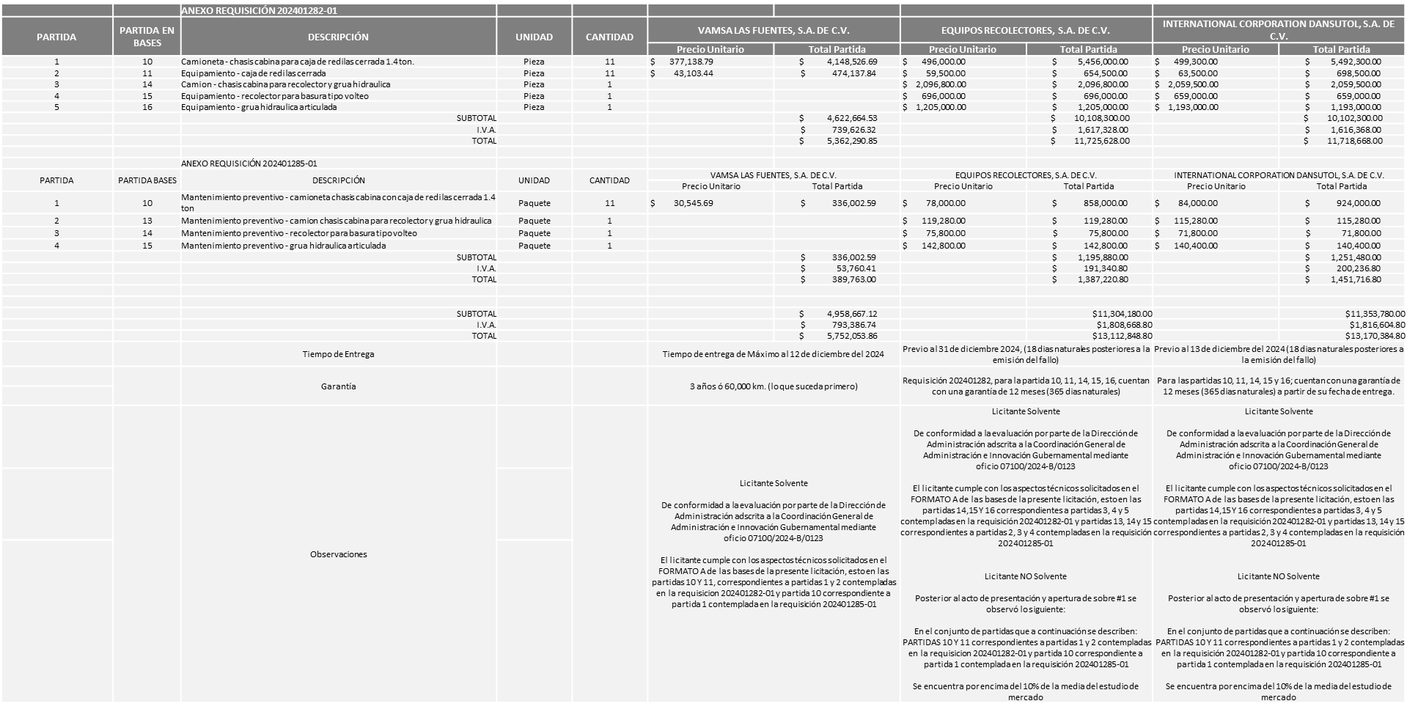Responsable de la evaluación de las proposiciones:

|  |  |
| --- | --- |
| **Nombre** | **Cargo** |
| José Carlos Villalaz Becerra | Director de Administración |
| Dialhery Díaz González | Coordinadora General de Administración e Innovación Gubernamental. |

**Mediante oficio de análisis técnico número 07100/2024-B/0123**

**NOTA:** De conformidad a la evaluación mediante oficio 07100/2024-B/0123 emitido por parte de la Dirección de Administración adscrita a la Coordinación General de Administración e Innovación Gubernamental, mismo que refiere de las 05 propuestas presentadas, 03 cumplen en determinadas partidas con los requerimientos técnicos, económicos así como los puntos adicionales solicitados en las bases de licitación, por lo que se sugiere dictaminar el fallo a favor de los siguientes licitantes solventes en las partidas que a continuación se mencionan, es decir:

VAMSA LAS FUENTES, S.A. DE C.V.: PARTIDAS 1 Y 2 DE LA REQUISICIÓN 202401282-01 Y PARTIDA 1 DE LA REQUISICIÓN 202401285-01

INTERNATIONAL CORPORATIÓN DANSUTOL, S.A. DE C.V.: PARTIDAS 3, 4 Y 5 DE LA REQUISICIÓN 202401282-01 Y PARTIDAS 2, 3 Y 4 DE LA REQUISICIÓN 202401285-01.

Cabe hacer mención que el número de las partidas de las bases tienen diferencia con las requisiciones debido a que al momento de realizar una requisición complementaria la numeración se reinicia.

Por lo que las partidas en bases: 10, 11, 14, 15 y 16 corresponden a las partidas: 1, 2, 3, 4 y 5 de la requisición 202401282-01 y las partidas en bases: 10, 13, 14 y 15 corresponden a las partidas: 1, 2, 3 y 4 de la requisición 202401285-01.

En virtud de lo anterior y de acuerdo a los criterios establecidos en bases, al ofertar en mejores condiciones se pone a consideración por parte del área requirente la adjudicación a favor de:

**EN LA REQUISICIÓN 202401282**

**VAMSA LAS FUENTES, S.A. DE C.V., EN LA PARTIDA 1 Y 2, POR UN MONTO DE $5´362,290.85**

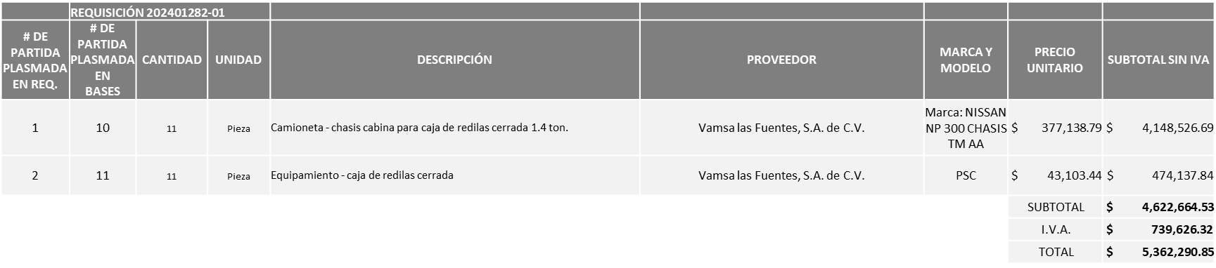 **INTERNATIONAL CORPORATION DANSUTOL, S.A. DE C.V., EN LAS PARTIDAS 3, 4 Y 5, POR UN MONTO DE $4´537,340.00**

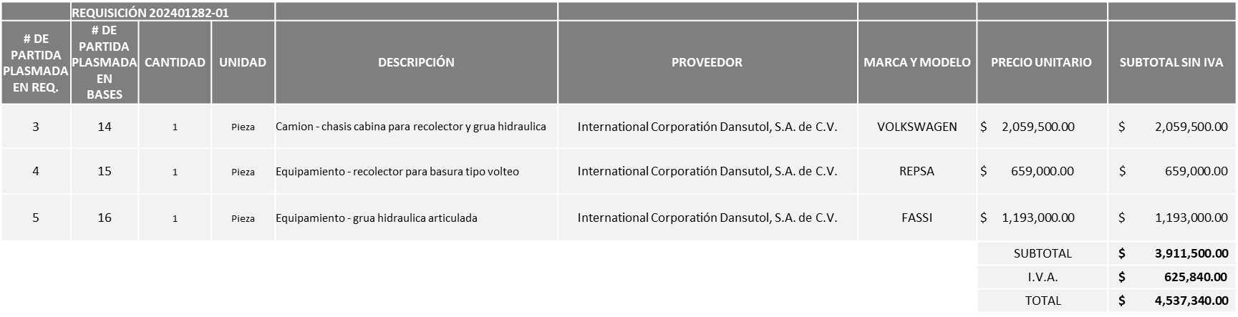 **EN LA REQUISICIÓN 202401285**

**VAMSA LAS FUENTES, S.A. DE C.V., EN LA PARTIDA 1, POR UN MONTO MINIMO DE $ 155,905.20 Y UN MONTO MAXIMO DE $389,763.00**

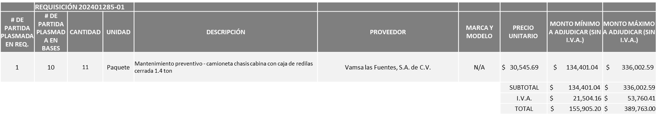

**INTERNATIONAL CORPORATION DANSUTOL, S.A. DE C.V., EN LAS PARTIDAS 2, 3 Y 4, POR UN MONTO MINIMO DE $ 151,950.72 Y UN MONTO MAXIMO DE $379,876.80**

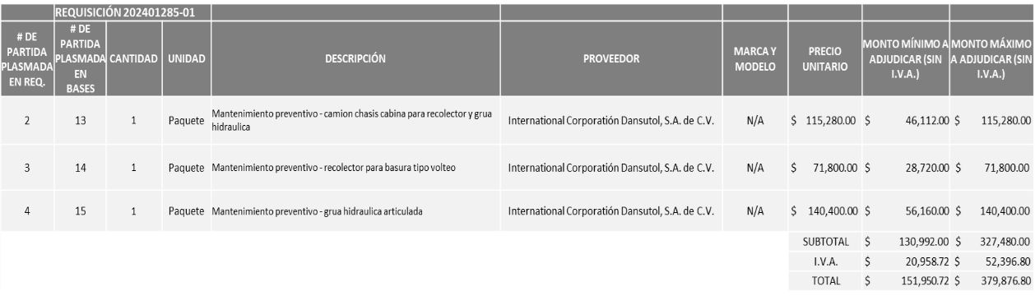 **MONTO TOTAL GLOBAL DE $10´669,270.65**

La convocante tendrá 10 días hábiles para emitir la orden de compra / pedido posterior a la emisión del fallo.

El proveedor adjudicado tendrá 5 días hábiles después de la notificación vía correo electrónico por parte de la convocante (por el personal autorizado para este fin) para la recepción firma y entrega de la orden de compra/pedido, previa entrega de garantía correspondiente.

Si el interesado no firma el contrato por causas imputables al mismo, la convocante podrá sin necesidad de un nuevo procedimiento, adjudicar el contrato al licitante que haya obtenido el segundo lugar, siempre que la diferencia en precio con respecto a la proposición inicialmente adjudicada no sea superior a un margen del diez por ciento.

El contrato deberá ser firmado por el representante legal que figure en el acta constitutiva de la empresa o en su defecto cualquier persona que cuente con poder notarial correspondiente.

El área requirente será la responsable de elaborar los trámites administrativos correspondientes para solicitar la elaboración del contrato, así como el seguimiento del trámite de pago correspondiente.

Todo esto con fundamento en lo dispuesto por los artículos 107, 108, 113, 119 y demás relativos del Reglamento de Compras, Enajenaciones y Contratación de Servicios del Municipio de Zapopan, Jalisco.

Dialhery Díaz González, representante suplente del Presidente del Comité de Adquisiciones, comenta de conformidad con el artículo 24, fracción VII del Reglamento de Compras, Enajenaciones y Contratación de Servicios del Municipio de Zapopan, Jalisco, se somete a su consideración para su aprobación de fallo por parte de los integrantes del Comité de Adquisiciones a favor del proveedor, **VAMSA LAS FUENTES, S.A. DE C.V., E INTERNATIONAL CORPORATION DANSUTOL, S.A. DE C.V.,** los que estén por la afirmativa, sírvanse manifestarlo levantando su mano.

***Aprobado por Unanimidad de votos por parte de los integrantes del Comité presentes***

**Número de Cuadro**: 12.04.2024

**Licitación Pública Nacional con Participación del Comité:** 202401340 y 202401351

**Área Requirente:** Dirección de Administración, adscrita a la Coordinación General de Administración e Innovación Gubernamental

**Objeto de licitación:** Compra de maquinaria pesada y sus mantenimientos preventivos por garantía.

Se pone a la vista el expediente de donde se desprende lo siguiente:

**Proveedores que cotizan:**

1. Tracsa, S.A.P.I. de C.V.
2. MSB León, S.A. de C.V.
3. Comercializadora HERVARU de Querétaro, S.A. de C.V.
4. Solutecq, S.A. de C.V.
5. Expandex Comercializaciones, S.A. de C.V.
6. Equipos e Innovación para Agricultura y Construcción, S.A. de C.V.

Los licitantes cuyas proposiciones fueron desechadas:

|  |  |
| --- | --- |
| **Licitante** | **Motivo** |
| Tracsa, S.A.P.I. de C.V. | **Licitante No Solvente**  **En conjunto 3**    **Durante el acto de presentación y apertura de proposiciones se detectó, que:**  **Presenta propuesta Económica del conjunto 3 (requisición 202401340 partida 3 y 202401351 partida 3) por arriba del 10% sobre la media del estudio de mercado de conformidad al Artículo 71 de la Ley de Compras Gubernamentales, Enajenaciones y Contratación de Servicios del Estado de Jalisco y Sus Municipios.** |
| MSB León, S.A. de C.V. | **Licitante no Solvente**  **De conformidad a la evaluación por parte de la Dirección de Administración adscrita a la Coordinación General de Administración e Innovación Gubernamental, mediante oficio 07100/2024-B/0149.**  **No especifica si cuenta con taller propio de servicio especializado en mantenimiento en la zona metropolitana de Guadalajara o si los mismos serán realizados en sitio, esto de conformidad con el numeral 6 de los “documentos a anexar al sobre 1”, Formato A de Bases de Licitación.** |
| Comercializadora Hervaru de Querétaro, S.A. de C.V. | **Licitante no Solvente**  **En conjunto 2**  **De conformidad a la evaluación por parte de la Dirección de Administración adscrita a la Coordinación General de Administración e Innovación Gubernamental, mediante oficio 07100/2024-B/0149.**  **El equipo ofertado en el conjunto 2 (requisición 202401340 partida 2 y 202401351 partida 2), no cumple con el mínimo de especificaciones establecidas en las bases de licitación, del análisis de las fichas técnicas se advierte menor potencia, menor peso de operación y menor carga operacional.** |
| Solutecq, S.A. de C.V. | **Licitante no Solvente**  **De conformidad a la evaluación por parte de la Dirección de Administración adscrita a la Coordinación General de Administración e Innovación Gubernamental, mediante oficio 07100/2024-B/0149.**  **No presenta documentación adicional solicitada por el área requirente numerales 2, 3, 4, 5, 6 y 7 de los “Documentos a anexar al sobre 1”, Formato A de Bases de Licitación.** |

Los licitantes cuyas proposiciones resultaron solventes son los que se muestran en el siguiente cuadro:

**TRACSA, S.A.P.I. DE C.V., COMERCIALIZADORA HERVARU DE QUERETARO, S.A. DE C.V., EXPANDEX COMERCIALIZACIONES, S.A. DE C.V. Y EQUIPOS E INNOVACIÓN PARA AGRICULTURA Y CONSTRUCCIÓN, S.A. DE C.V.**

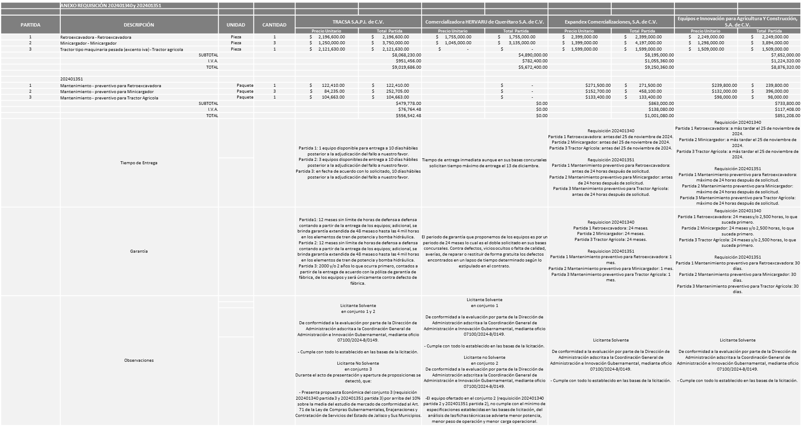Responsable de la evaluación de las proposiciones:

|  |  |
| --- | --- |
| **Nombre** | **Cargo** |
| José Carlos Villalaz Becerra | Director de Administración |
| Dialhery Díaz González | Coordinadora General de Administración e Innovación Gubernamental. |

**Mediante oficio de análisis técnico número 07100/2024-B/0149**

**NOTA:** De conformidad a la evaluación mediante oficio 07100/2024-B/0149 emitido por parte de la Dirección de Administración, adscrita a la Coordinación General de Administración e Innovación Gubernamental, mismo que refiere de las 06 propuestas presentadas, 04 cumplen con los requerimientos técnicos, económicos así como los puntos adicionales solicitados en las bases de licitación, por lo que se sugiere dictaminar el fallo a favor de los licitantes solventes que ofrecieron la propuesta económica más baja en los conjuntos, es decir :

Conjunto 1 (requisición 202401340 partida 1 y requisición 202401351 partida 1): Comercializadora HERVARU de Querétaro, S.A. de C.V. que oferta sin costo los servicios de mantenimiento durante la vigencia de la garantía, correspondiente a la partida 1 de la requisición 202401351

Conjunto 2 (requisición 202401340 partida 2 y requisición 202401351 partida 2): TRACSA, S.A.P.I. de C.V.

Conjunto 3 (requisición 202401340 partida 3 y requisición 202401351 partida 3): Equipos e Innovación para Agricultura y Construcción, S.A. de C.V.

Así mismo, por parte de la Dirección de Administración, se informa que la dependencia antes mencionada cuenta con un incremento a la suficiencia presupuestal para el presente procedimiento de adquisición 202401340 y 202401351, para la adquisición del total de las unidades y sus mantenimientos indicados en el presente cuadro. El presupuesto será incrementado solo en la requisición 202401340 en virtud de que la requisición 202401351, cuenta con suficiencia presupuestal.

Cabe señalar que la partida 3 de la requisición 202401340 no grava I.V.A.

En virtud de lo anterior y de acuerdo a los criterios establecidos en bases, al ofertar en mejores condiciones se pone a consideración por parte del área requirente la adjudicación a favor de:

**EN LA REQUISICIÓN 202401340**

**COMERCIALIZADORA HERVARU DE QUERETARO, S.A. DE C.V., LA PARTIDA 1, POR UN MONTO DE $8´143,200.00**

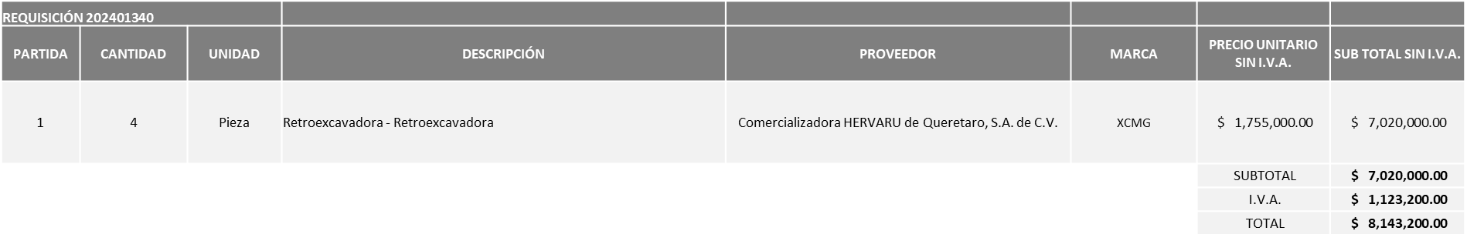

**TRACSA, S.A.P.I. DE C.V., EN LA PARTIDA 2 POR UN MONTO DE $7´250,000.00**

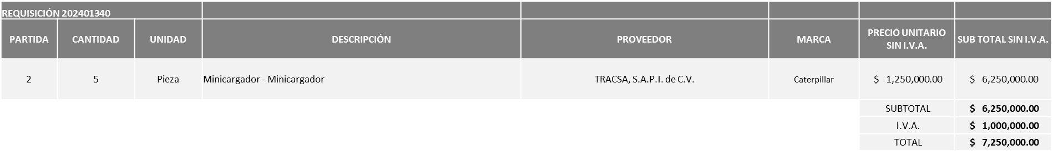

**EQUIPOS E INNOVACIÓN PARA AGRICULTURA Y CONSTRUCCIÓN, S.A. DE C.V., EN LA PARTIDA 3 POR UN MONTO DE $1´509,000.00**

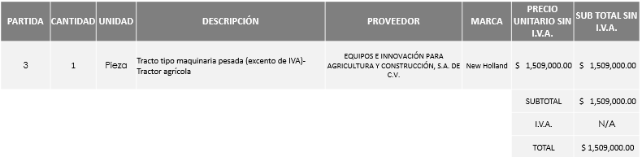

**EN LA REQUISICIÓN 202401351**

**COMERCIALIZADORA HERVARU DE QUERETARO, S.A. DE C.V., EN LA PARTIDA 1, OFRECE LOS MANTENIMIENTOS SIN COSTO.**

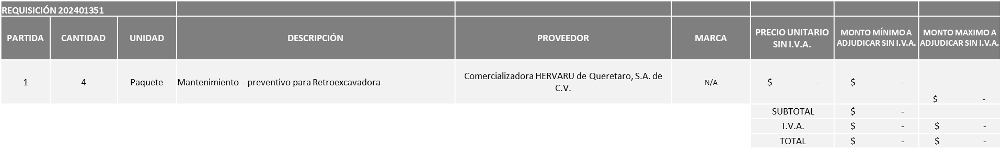

**TRACSA, S.A.P.I. DE C.V., EN LA PARTIDA 2 POR UN MONTO MÍNIMO DE $195,425.20 Y UN MONTO MÁXIMO DE $488,563.00**

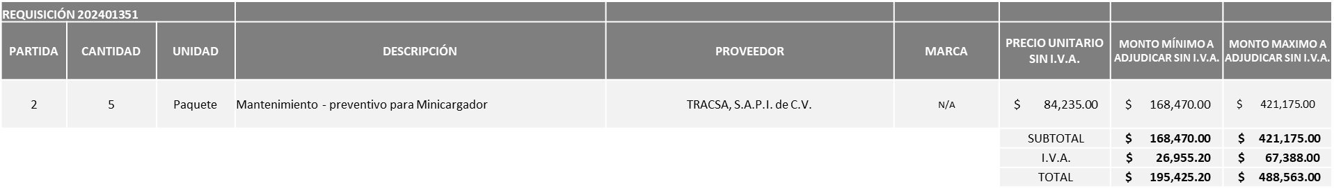

**EQUIPOS E INNOVACIÓN PARA AGRICULTURA Y CONSTRUCCIÓN, S.A. DE C.V., EN LA PARTIDA 3 POR UN MONTO DE MÍNIMO DE $45,472.00 Y UN MONTO MÁXIMO DE $113,680.00**

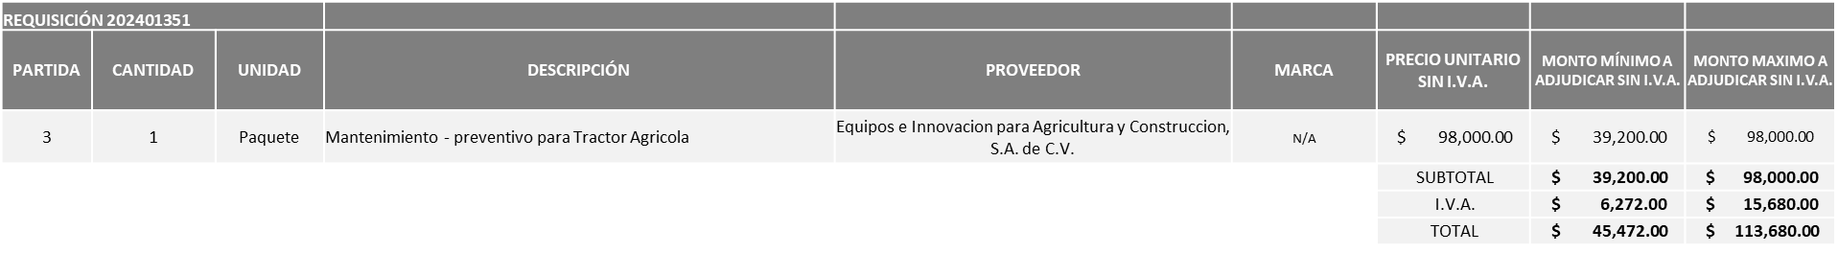

**POR UN MONTO TOTAL GLOBAL DE $17´504,443.00**

La convocante tendrá 10 días hábiles para emitir la orden de compra / pedido posterior a la emisión del fallo.

El proveedor adjudicado tendrá 5 días hábiles después de la notificación vía correo electrónico por parte de la convocante (por el personal autorizado para este fin) para la recepción firma y entrega de la orden de compra/pedido, previa entrega de garantía correspondiente.

Si el interesado no firma el contrato por causas imputables al mismo, la convocante podrá sin necesidad de un nuevo procedimiento, adjudicar el contrato al licitante que haya obtenido el segundo lugar, siempre que la diferencia en precio con respecto a la proposición inicialmente adjudicada no sea superior a un margen del diez por ciento.

El contrato deberá ser firmado por el representante legal que figure en el acta constitutiva de la empresa o en su defecto cualquier persona que cuente con poder notarial correspondiente.

El área requirente será la responsable de elaborar los trámites administrativos correspondientes para solicitar la elaboración del contrato, así como el seguimiento del trámite de pago correspondiente.

Todo esto con fundamento en lo dispuesto por los artículos 107, 108, 113, 119 y demás relativos del Reglamento de Compras, Enajenaciones y Contratación de Servicios del Municipio de Zapopan, Jalisco.

Dialhery Díaz González, representante suplente del Presidente del Comité de Adquisiciones, comenta de conformidad con el artículo 24, fracción VII del Reglamento de Compras, Enajenaciones y Contratación de Servicios del Municipio de Zapopan, Jalisco, se somete a su consideración para su aprobación de fallo por parte de los integrantes del Comité de Adquisiciones a favor del proveedor, **COMERCIALIZADORA HERVARU DE QUERETARO, S.A. DE C.V., TRACSA, S.A.P.I. DE C.V., Y EQUIPOS E INNOVACIÓN PARA AGRICULTURA Y CONSTRUCCIÓN, S.A. DE C.V.,** los que estén por la afirmativa, sírvanse manifestarlo levantando su mano.

***Aprobado por Unanimidad de votos por parte de los integrantes del Comité presentes***

**Número de Cuadro**: 13.04.2024

**Licitación Pública Local con Participación del Comité:** 202401422 y 202401423

**Área Requirente:** Dirección de Administración, adscrita a la Coordinación General de Administración e Innovación Gubernamental

**Objeto de licitación:** Adquisición de Camioneta Pick up, doble cabina con capacidad de arrastre con equipamiento y sus mantenimientos correctivos.

Se pone a la vista el expediente de donde se desprende lo siguiente:

**Proveedores que cotizan:**

1. Vamsa Niños Héroes, S.A. de C.V.
2. Grupo Motormexa Guadalajara, S.A. de C.V.

Los licitantes cuyas proposiciones fueron desechadas:

|  |  |
| --- | --- |
| **Licitante** | **Motivo** |
| Vamsa Niños Héroes, S.A. de C.V. | **Licitante No Solvente**  **Posterior al acto de presentación y apertura de proposiciones se detectó, que:**  **-Presenta propuesta económica de la requisición 202401423, de manera errónea toda vez que indica el mismo importe en precio unitario, subtotal y total y no pudiendo determinar cantidad correcta por unidad o correspondientes a la totalidad paquetes de mantenimiento solicitados, conforme se solicita en bases página 27 y numeral 5 página 20** |
| Grupo Motormexa Guadalajara, S.A. de C.V. | **Licitante No Solvente**  **Posterior al acto de presentación y apertura de proposiciones se detectó, que:**  **Presenta Comprobante Fiscal Digital por Internet (CFDI) de manera extemporánea, toda vez que lo presenta de fecha 17/10/2024 y este se solicita con máximo 30 días de emisión anteriores a la fecha de registro de las propuestas técnicas y económicas, al 19/11/2024, tal como se solicita en bases página 7.** |

Los licitantes cuyas proposiciones resultaron solventes son los que se muestran en el siguiente cuadro:

***NINGÚN LICITANTE RESULTO SOLVENTE***

**NOTA:** Posterior al acto de presentación y apertura de proposiciones realizada el día 19 de Noviembre del 2024 se detectó que de las 02 propuestas presentadas, ninguno de los licitantes cumplió con las especificaciones técnicas ya que no fueron presentadas con la totalidad de los requisitos indicados en las bases de la presente licitación, por lo que conforme al Artículo 71 de la Ley de Compras Gubernamentales, Enajenaciones y Contratación de Servicios del Estado de Jalisco y sus Municipios, y en términos del Artículo 86 del Reglamento de Compras, Enajenaciones y Contratación de Servicios del Municipio de Zapopan, se procede a declarar desierta.

Así mismo se da cuenta que se recibió oficio 07100/2024-B/159 por parte de la Dirección de Administración adscrita a la Coordinación General de Administración e Innovación Gubernamental en el que se solicita su cancelación en el presente año, en virtud de lo antes mencionado, y por el cierre de ejercicio fiscal 2024 con el que se verían considerablemente reducidos los tiempos para entrega.

Dialhery Díaz González, representante suplente del Presidente del Comité de Adquisiciones, comenta de conformidad con el artículo 24, fracción VII del Reglamento de Compras, Enajenaciones y Contratación de Servicios del Municipio de Zapopan, Jalisco, se somete a su consideración para su aprobación **la cancelación del Cuadro 13.04.2024,** por parte de los integrantes del Comité de Adquisiciones, los que estén por la afirmativa, sírvanse manifestarlo levantando su mano.

***Aprobado por Unanimidad de votos por parte de los integrantes del Comité presentes***

**Inciso 2 de la Agenda de Trabajo.**

**A. Adjudicaciones Directas de acuerdo al Artículo 99, Fracción I y III, del Reglamento de Compras, Enajenaciones y Contratación de Servicios del Municipio de Zapopan Jalisco.**

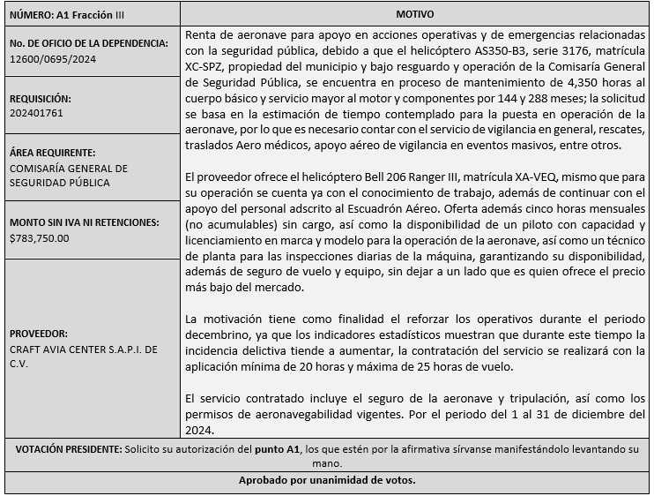

Dialhery Díaz González, representante suplente del presidente del Comité de Adquisiciones, solicita a los Integrantes del Comité de Adquisiciones el uso de la voz, a **Juana Inés Robledo Guzman**, adscrita a la Comisaría General de Seguridad Pública, los que estén por la afirmativa sírvanse manifestándolo levantando su mano.

***Aprobado por unanimidad de votos por parte de los integrantes del Comité presentes.***

Juana Inés Robledo Guzman adscrita a la Comisaría General de Seguridad Pública, dio contestación a las observacionesrealizadas por los Integrantes del Comité de Adquisiciones.

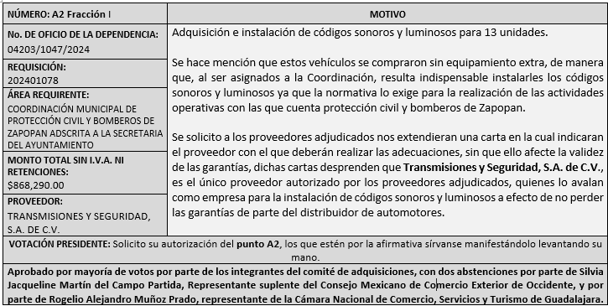

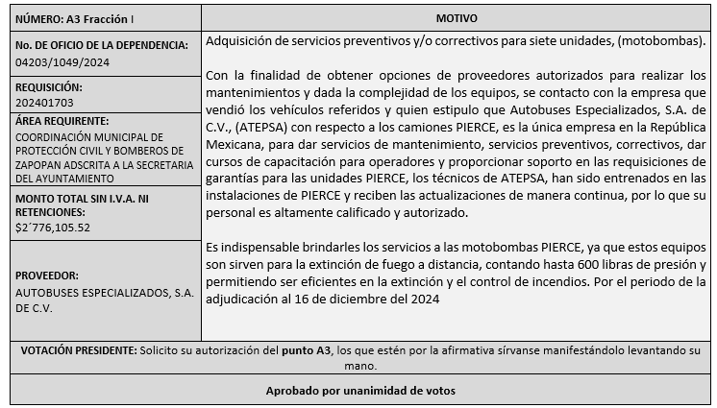

Dialhery Díaz González, representante suplente del Presidente del Comité de Adquisiciones, solicita a los Integrantes del Comité de Adquisiciones el uso de la voz, a **Juan José Chavira iñiguez**, adscrito a la Coordinación Municipal de Protección Civil y Bomberos de Zapopan, los que estén por la afirmativa sírvanse manifestándolo levantando su mano.

***Aprobado por unanimidad de votos por parte de los integrantes del Comité presentes.***

**Juan José Chavira Iñiguez** adscrito a la Coordinación Municipal de Protección Civil y Bomberos de Zapopan, dio contestación a las observacionesrealizadas por los Integrantes del Comité de Adquisiciones.

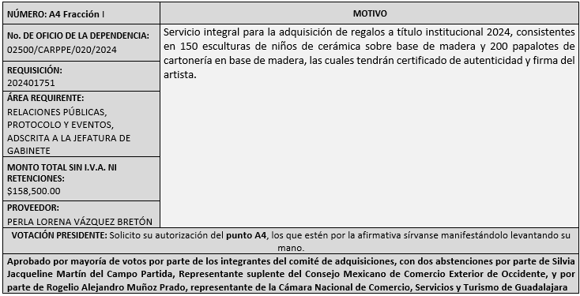

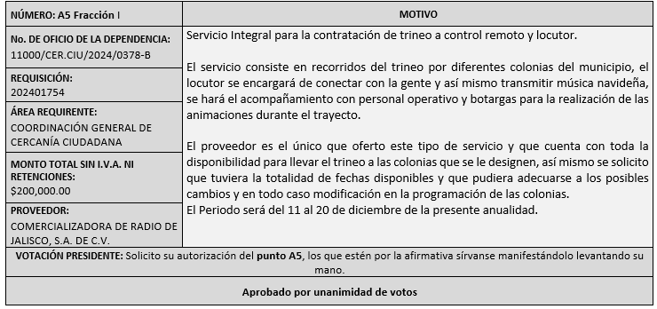

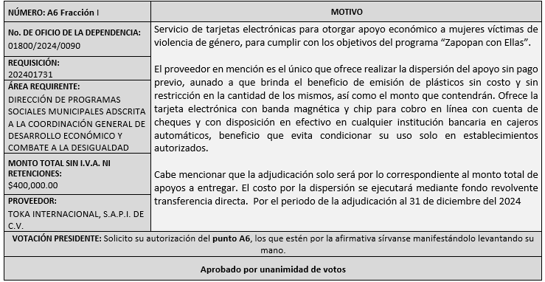

Dialhery Díaz González, representante suplente del Presidente del Comité de Adquisiciones, solicita a los Integrantes del Comité de Adquisiciones el uso de la voz, a **Carla del Rocío Gómez Torres**, adscrita a la Coordinación General de Construcción de Comunidad, así como a la Coordinación General de Desarrollo y Combate a la Desigualdad, los que estén por la afirmativa sírvanse manifestándolo levantando su mano.

***Aprobado por unanimidad de votos por parte de los integrantes del Comité presentes.***

Carla del Rocío Gómez Torres adscrita a la Coordinación General de Construcción de Comunidad, así como a la Coordinación General de Desarrollo y Combate a la Desigualdad, dio contestación a las observacionesrealizadas por los Integrantes del Comité de Adquisiciones.

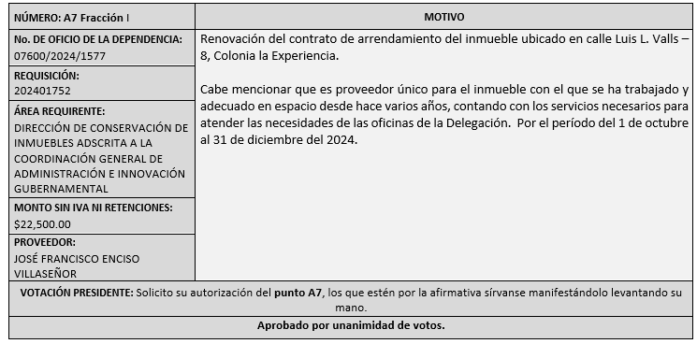

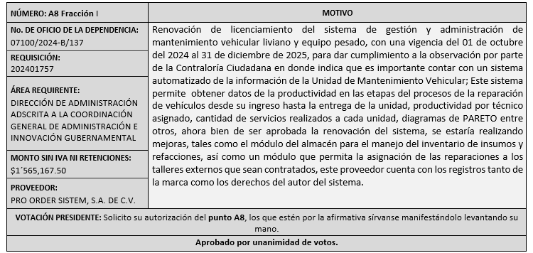

Los asuntos varios de este cuadro pertenecen al **inciso 2, punto A**, de la agenda de trabajo y que fue aprobado de conformidad con el artículo 99 fracción I del Reglamento de Compras, Enajenaciones y Contratación de Servicios del Municipio de Zapopan, Jalisco, por **Mayoría de votos** por parte de los integrantes del Comité de Adquisiciones.

1. **Adjudicaciones Directas de acuerdo al Artículo 99, Fracción IV del Reglamento de Compras, Enajenaciones y Contratación de Servicios del Municipio de Zapopan Jalisco.**

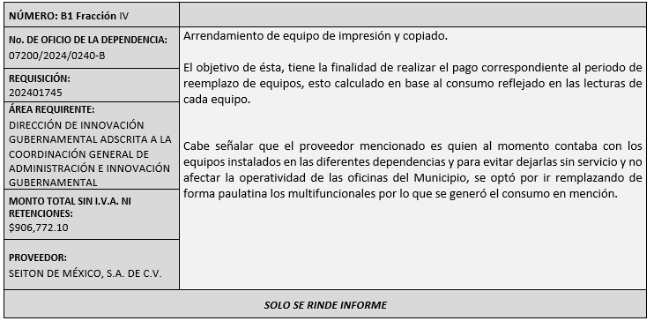

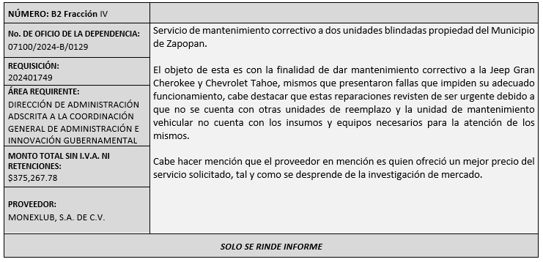

El asunto vario de este cuadro pertenece **al inciso 2, punto B,** fue **informado a los integrantes del Comité de Adquisiciones presentes**, de conformidad con el artículo 99 fracción IV, del Reglamento de Compras, Enajenaciones y Contratación de Servicios del Municipio de Zapopan, Jalisco.

**3. Ampliaciones de acuerdo al artículo 115, del Reglamento de Compras, Enajenaciones y Contratación de Servicios del Municipio de Zapopan Jalisco.**

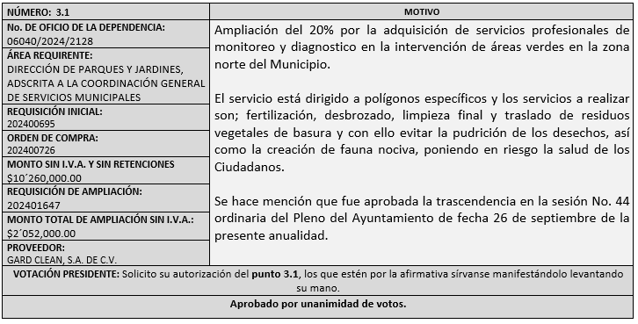

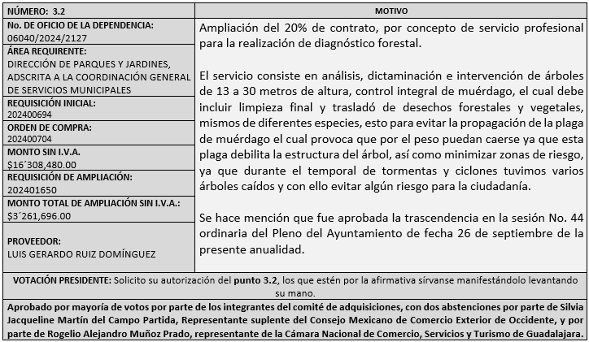

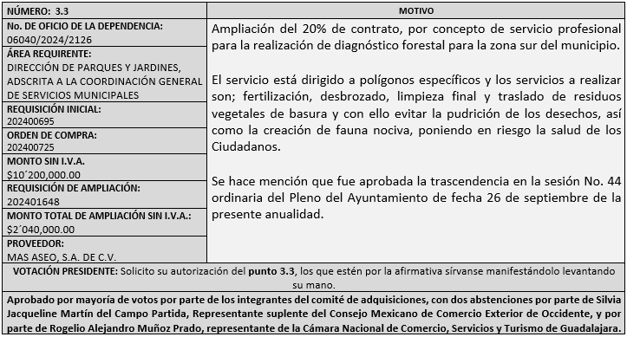

**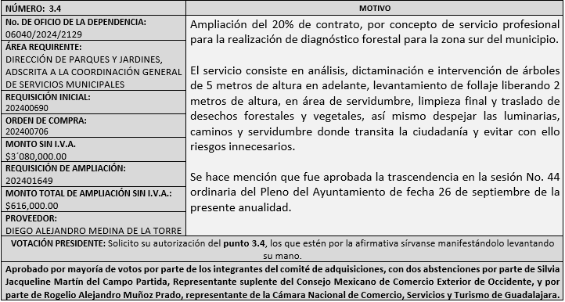  
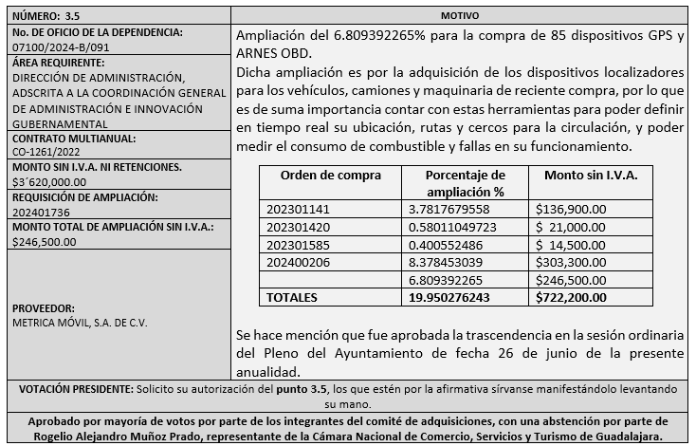  
  
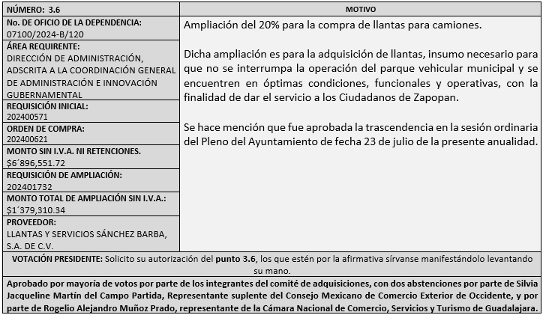**

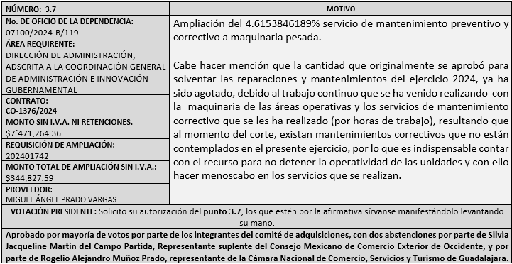

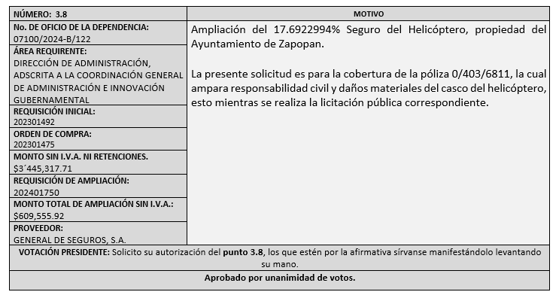

**4. Presentación de Bases para su aprobación**

Bases de la Requisición **202401738, de carácter** (Local) de la Dirección de Movilidad, adscrita a la Coordinación General de Gestión Integral de la Ciudad, donde solicitan **Adquisición de bicicletas eléctricas equipadas y patín eléctrico plegable equipado, para ser usados por los guardianes viales.**

Dialhery Diaz González, representante suplente del Presidente del Comité de Adquisiciones, comenta de conformidad con el artículo 24, fracción XII del Reglamento de Compras, Enajenaciones y Contratación de Servicios del Municipio de Zapopan, Jalisco, se somete a su consideración la aprobación de las bases de las Requisición **202401738,** con las cuales habrá de convocarse a licitación pública; los que estén por la afirmativa sírvanse manifestarlo levantando su mano.

***Aprobado por unanimidad de votos por parte de los integrantes del Comité presentes.***

**Punto Sexto del orden del día, ASUNTOS** **VARIOS.**

1. Se da cuenta que se recibió oficio número 07001-A/2024B/0250, signado por Dialhery Diaz González, suplente del Presidente del Comité de Adquisiciones, mediante el cual informa que recibió oficio CAEC/791/02400/2024,emitirdo por la Coordinación de Análisis Estratégico y Comunicación, en el cual solicita se informe al Comité de Adquisiciones, el pago correspondiente a la difusión de publicidad digital antes conocida como “ Facebook” Ireland Limited, posteriormente conocida como Facebook Payments INC, y actualmente conocida como Meta Plataforms Inc. “ Facebook” por un monto total de $ 1´100,000.00, lo anterior derivado de la orden de compra 202401361, formalizado con el contrato CO-1524/2024 a favor del proveedor Nauka Comunicación Estratégica S. de R.L. de C.V., el cual se encargara del servicio de dispersión.

***Los integrantes del Comité de Adquisiciones presentes se dan por enterados.***

1. Se da cuenta que se recibieron oficios de la Comisaría General de Seguridad Publica, mediante los cuales solicita prorroga de entrega de servicios referente a mantenimientos preventivos de vehículos patrullas, que son necesarios para garantizar que las patrullas no pierdan garantía y se encuentren en optimo estado mecánico para brindar mayor seguridad a los elementos en la ejecución de los planes operativos y atención inmediata a los servicios así como evitar que se ocasione detrimento a la Hacienda Pública del Municipio, siendo las siguientes:

|  |  |  |  |  |
| --- | --- | --- | --- | --- |
| **Prórroga de entrega de los Servicios** | **Número de Contrato** | **Proveedor** | **Fecha de recepción en la Comisaria** | **Garantía con la que cuentan** |
| 17 octubre del 2025 | CO-1114/2023 con convenio modificatorio CO-1176/2024 | Kappta Business Integrator S.A. de C.V. | 17 de octubre de 2022 | 3 años o 60,000 kilómetros |
| 30 noviembre del 2025 | CO-0486/2023 con convenio modificatorio CO-1222/2024 | SYC Motors S.A. de C.V. | 30 de noviembre de 2022 | 3 años o 60,000 kilómetros |
| 30 noviembre del 2025 | CO-0105/2023 con convenio modificatorio CO-1142/2024 | Paulo Cesar Fernández Rojas | 30 de noviembre de 2022 | 3 años o 60,000 kilómetros |
| 10 Julio del 2026 | CO-1159/2023 con convenio modificatorio CO-1232/2024 | Grupo Motormexa Guadalajara S.A. de C.V. | 10 de Julio de 2023 | 3 años o 60,000 kilómetros |
| 25 septiembre de 2026 | CO-1115/2023 con convenio modificatorio CO-1177/2024 | Kappta Business Integrator S.A. de C.V. | 25 septiembre de 2023 | 3 años o 60,000 kilómetros |
| 06 junio de 2027 | CO-0727/2024 con convenio modificatorio CO-1191/2024 | Industrias Vinfa S.A. de C.V. | 06 junio de 2024 | 3 años o 60,000 kilómetros |
| 31 Julio de 2027 | CO-0699/2024 con convenio modificatorio CO-1190/2024 | Autonova S.A. de C.V. | 31 Julio de 2024 | 3 años o 60,000 kilómetros |
| 24 septiembre de 2027 | CO-1111/2024 con convenio modificatorio CO-1373/2024 | Plasencia Motors de Guadalajara S.A. de C.V. | 24 septiembre de 2024 | 3 años o 60,000 kilómetros |
| 14 enero del 2025 | CO-1360/2024 | Crazy Motores y Vehículos, S.A. de C.V. | 14 de agosto de 2024 | 6 meses o 400 horas |
| 30 Julio del 2026 | CO-0884/2024 con convenio modificatorio CO-1171/2024 | Motoacces, S.A de C.V. | 30 de Julio de 2024 | 2 años o 60,000 kilómetros |

Lo anterior es necesario, toda vez que las patrullas aún no han cubierto la totalidad del kilometraje, ni el tiempo de la garantía, así mismo es importante señalar que la Comisaria cuenta con el presupuesto autorizado para cubrir las obligaciones de los contratos en mención.

Se solicita su autorización del **asunto vario B,** los que estén por la afirmativa sírvanse manifestarlo levantando su mano:

***Aprobado por mayoría de votos por parte de los integrantes del comité de adquisiciones, con dos abstenciones por parte de Silvia Jacqueline Martín del Campo Partida, Representante suplente del Consejo Mexicano de Comercio Exterior de Occidente, y de Rogelio Alejandro Muñoz Prado, representante titular de la Cámara Nacional de Comercio, Servicios y Turismo de Guadalajara.***

1. Se informa que se recibió oficio número 07001-/2024B/0272-A, asignado por Dialhery Diaz González, Suplente del presidente del Comité de Adquisiciones, mediante el cual informa que recibió oficio número 07200/2024/011-B recibido el 13 de noviembre de 2024, en el cual la Dirección de Innovación Gubernamental, informa que en la Sesión 21 Ordinaria, de fecha 25 de septiembre de 2024, que el Comité de Adquisiciones autorizo el fallo de las requisiciones 202401283 y 202401284 a favor del proveedor **TELEFONIA POR CABLE, S.A. DE C.V.**, con los contratos de adquisición CO-1455/2024 y CO-1456/2024, con vigencia del 01 de octubre del 2024 al 30 de septiembre del 2024, cuyo objeto es la contratación del servicio multianual de telefonía y acceso a internet, que consiste en la adquisición de los servicios de acceso a internet, telefonía y enlaces, con fecha de entrega de los servicios en bases de hasta “30 días naturales posterior al 30 de septiembre de 2024 para puntos mínimos” o en este caso para la instalación e incremento de servicios nuevos.

Por lo antes mencionado, se solicita su autorización del Comité de Adquisiciones, la aprobación de la prórroga en la fecha de entrega de los servicios en mención en partes, hasta el 15 de diciembre de 2024, ya que al establecer el plazo de “30 días naturales a partir de la emisión de la orden de compra” para la entrega de los servicios, no se consideró que los tiempos para solicitudes y autorización de permisos está llevando más tiempo del estimado, por las obras que se requiere al excavar y realizar el cableado respectivo en la áreas nuevas como Nuevo Museo de Sv, Américas, esquina Av. Hidalgo, Centro de Zapopan y el cambio de domicilio de otros puntos que dejaron de funcionar, y cambios adicionales como el Enjambre Unidad Republica.

Cabe mencionar que dicha prorroga no genera daños ni perjuicios al Municipio, ni deriva en erogaciones extraordinarias o no antes consideradas para su realización.

Debido a lo anterior y de conformidad a lo establecido en el artículo 24 fracción VIII del Reglamento de Compras, Enajenaciones y Contratación de Servicios del Municipio de Zapopan, Jalisco.

Se solicita su autorización del **asunto vario C,** los que estén por la afirmativa sírvanse manifestarlo levantando su mano.

***Aprobado por unanimidad de votos por parte de los integrantes del Comité presentes.***

Dialhery Diaz González, representante del Presidente del Comité de Adquisiciones Municipales, comenta no habiendo más asuntos que tratar y visto lo anterior, se da por concluida la Cuarta Sesión Ordinaria siendo las 12:00 horas del día 28 de noviembre de 2024, levantándose la presente acta para constancia y validez de los acuerdos que en ella se tomaron, la cual suscriben los que en ella intervinieron y los que así quisieron hacerlo de conformidad al artículo 26 fracción VII del Reglamento de Compras, Enajenaciones y Contratación de Servicios del Municipio de Zapopan, Jalisco y de conformidad con los artículos 23, 24 y 31 de la Ley de Compras Gubernamentales, Enajenaciones y Contratación de Servicios del Estado de Jalisco y sus Municipios, las consultas, asesorías, análisis, opinión, orientación y resoluciones, que sean emitidas por este Comité, son tomadas exclusivamente con la información, documentación y el dictamen técnico y administrativo que lo sustenten o fundamenten y que son presentados por los servidores públicos a quienes corresponda, por el área requirente y el área convocante, siendo estos los responsables de la revisión, acciones, faltas u omisiones en la información que sea puesta a consideración de este Comité.

**Integrantes Vocales con voz y voto**

**Dialhery Díaz González.**

Presidente del Comité de Adquisiciones Municipales.

Suplente.

**José Carlos Villalaz Becerra.**Dirección de Administración.Titular.

**Tania Álvarez Hernández.**Sindicatura.Suplente.

**Talina Robles Villaseñor**Tesorería Municipal.Suplente.

**Antonio Martín del Campo Sáenz**

Dirección de Desarrollo Agropecuario.

Suplente.

**Silvia Jacqueline Martin del Campo Partida**Representante del Consejo Mexicano de Comercio Exterior de Occidente.

Suplente.

**Rogelio Alejandro Muñoz Prado.**

Representante de la Cámara Nacional de Comercio, Servicios y Turismo de Guadalajara.

Titular.

**Integrantes Vocales Permanentes con voz**

**Juan Carlos Razo Martínez.**Encargado del Despacho de la Contraloría Ciudadana.Suplente.

**Diego Armando Cárdenas Paredes.**  
Área Jurídica de la Dirección de Adquisiciones.  
Titular.

**Jorge Urdapilleta Núñez.**Representante de la Fracción del Partido Acción Nacional.Suplente.

**Carlos Armando Peralta Jáuregui.**Representante de la Fracción del Partido Movimiento de Regeneración NacionalTitular.

**Cuauhtémoc Gámez Ponce.**Representante de la Comisión Colegiada y Permanente de Hacienda, Patrimonio y Presupuestos.Titular.

**Ana Cecilia Martínez Santos.**Representante de la Fracción del Partido Futuro.Suplente.

**Luz Elena Rosete Cortés.**Secretario Técnico y Ejecutivo del Comité de Adquisiciones.

Titular.